Министерство образования Республики Беларусь

Учреждение образования «Белорусский государственный университет   
информатики и радиоэлектроники»

Факультет инженерно-экономический

Кафедра экономической информатики

Дисциплина «Распределенные системы обработки информации»

|  |  |
| --- | --- |
|  | «К ЗАЩИТЕ ДОПУСТИТЬ» |
|  | Руководитель курсового проекта  ассистент кафедры экономической информатики  ________________ А. П. Лыщик |
|  | ___.____.2023 |

**ПОЯСНИТЕЛЬНАЯ ЗАПИСКА**

к курсовому проекту

на тему:

**«АВТОМАТИЗИРОВАННАЯ СИСТЕМА РАБОТЫ ТУРИСТИЧЕСКОГО АГЕНТСТВА»**

|  |  |
| --- | --- |
|  | Выполнил студент группы 074002  Апанович Ангелина Александровна  _______________________________  (подпись студента) |
|  | Курсовой проект представлен на проверку ___.____.2023  _______________________________  (подпись студента) |

Минск 2023

**Реферат**

**Апанович А. А.** Автоматизированная система работы туристического агентства/ Апанович А. А. – Минск: БГУИР, 2023. – 43 с.

Пояснительная записка 43 с., 29 рис., 17 источников, 5 приложения

*Ключевые слова*: система, автоматизированная, менеджер, пользователь, АРМ, туристическое агентство, система учёта, IntelliJ IDEA, PostgreSQL.

*Предмет исследования*: работа менеджеров туристического агентства ООО «TripAgent».

*Объект исследования*: туристическое агентство ООО «TripAgent».

*Цель курсового проекта*: для совершенствования организации труда и увеличения числа клиентов разработка автоматизированного рабочего места менеджера ООО «TripAgent»».

*Методология проведения работы*: в процессе решения поставленных задач были рассмотрены принципы работы базы данных, использованы принципы веб-фреймворка Spring Boot, построение графического интерфейса реализовано с помощью HTML/CSS и Spring MVC Thymeleaf.

*Результаты работы*: при выполнении курсового проекта были рассмотрены основные требования и задачи проектированной системы. Автоматизация рабочего места была выполнена в полной мере, что позволяет увеличить эффективность и конкурентоспособность системы. Благодаря этому появилась возможность обеспечить комфортное и своевременное взаимодействие с руководством внутри компании, а также контролировать выполняемость ежегодного плана продаж.

*Область применения полученных результатов*: внутри туристических компаний.

**СОДЕРЖАНИЕ**

|  |  |
| --- | --- |
| Перечень условных обозначений, символов и терминов 5  Введение………………………………………………………………….........6  1 Анализ и моделирование предметной области программного средства 7  1.1 Описание предметной области 7  1.2 Разработка функциональной модели предметной области 8  1.3 Анализ требований к разрабатываемому программному средству. Спецификация функциональных требований 12  1.4 Разработка информационной модели предметной области 13  1.5 Модели представления программного средства и их описание 16  2 Проектирование и конструирование программного средства 20  2.1 Постановка задачи 20  2.2 Обоснование выбора компонентов и технологий для реализации программного средства 20  2.2.1 Spring framework 20  2.2.2 Hibernate 22  2.2.3 PostgreSQL 23  2.3 Архитектурные решения 24  2.4 Описание алгоритмов, реализующих бизнес-логику разрабатываемого программного средства 25  2.5 Проектирование пользовательского интерфейса 28  3 Тестирование и проверка работоспособности программного средства 30  4 Руководство по развертыванию и использованию программного средства……………………………………………………………………….38  Заключение 39  Список использованных источников 40  Приложение А (обязательное) Отчет о проверке на заимствования в системе «Антиплагиат» 41 |  |

# 

# **ПЕРЕЧЕНЬ УСЛОВНЫХ ОБОЗНАЧЕНИЙ, СИМВОЛОВ И**

# **ТЕРМИНОВ**

СУБД – Система управления базами данных.

AWS – *Amazon Web Services* – облачная платформа для развертывания приложений

CRM ­­ – *Customer Relationship Management* – Прикладное программное обеспечение для организаций, предназначенное для автоматизации стратегий взаимодействия с заказчиками

DI – *Dependency Injection* – принцип получения объектами других объектов по требованию

HTTP – *Hypertext Transfer Protocol* – протокол передачи данных в сети.

IDEF0 – *Integrated DEFinition 0* – методология функционального моделирования.

IDEF1X – *Integrated DEFinition 1 Extended* – методология моделирования описания данных.

JPA – *Java Persistence API* – Java API, предоставляющий механизм взаимодействия с базой данных посредством технологии ORM.

MVC – *Model View Controller* – архитектурный шаблон построения приложений, при котором логика разделена на модель, представление и контроллер.

ORM – *Object-Relational Mapping* – технология отображения сущностей базы данных на POJO-классы.

SQL – *Structured Query Language –* декларативный язык взаимодействия с реляционной базой данных.

UML – *Unified Modeling Language –* графический язык визуализации, специфицирования, конструирования систем.

# **ВВЕДЕНИЕ**

Туризм сегодня – это глобальный компьютеризированный бизнес. В тяжёлых условиях современного рынка туристических услуг роль и место автоматизации бизнес-процессов туристических компаний непрерывно возрастают.

В настоящее время деятельность менеджеров при работе с клиентами осуществляется без применения средств автоматизации. Этот фактор отрицательно влияет на результаты деятельности менеджеров, также нередко приводит к потере клиентов и заказов.

В целях совершенствования организации труда и увеличения числа клиентов создание автоматизированного рабочего места менеджера ООО «TripAgent» является необходимым и своевременным. Автоматизированное рабочее место (АРМ) – это совокупность информационных, программных и технических ресурсов, обеспечивающих автоматизированную обработку информации на рабочем месте специалиста [1].

Создание АРМ на базе персональных компьютеров обеспечивает:

− простоту, удобство обработки информации;

− компактность размещения и невысокие требования к условиям эксплуатации;

− высокую надёжность;

− сравнительно простую организацию технического обслуживания.

Актуальность данной работы, состоит в существенном упрощении, хранения, редактирования и поиска информации о осуществлённых турах туристического агентства. Важно получить подробную информацию о турах, что сокращает время и улучшает качество работы менеджера турагентства.

Целью курсового проекта является автоматизация рабочего места менеджера туристического агентства ООО «TripAgent».

Задачи проектирования:

− анализ предметной области;

− описать и построить функциональную, информационную и логическую модель системы;

− описать алгоритмы, реализующие бизнес-логику приложения;

− разработка интерфейса системы для просмотра информации, ввода данных и формирования необходимых отчётов;

− спроектировать структуру приложения;

− разработать приложение.

# **АНАЛИЗ И МОДЕЛИРОВАНИЕ ПРЕДМЕТНОЙ ОБЛАСТИ ПРОГРАММНОГО СРЕДСТВА**

# **1.1 Описание предметной области**

Туристическое агентство предоставляет услуги, которые позволяют удовлетворить естественный интерес людей, познакомиться с образом жизни, менталитетом и культурой других стран. Предоставляемые агентством услуги ориентированы, главным образом, на индивидуальных туристов или небольшие группы, состоящие до 10 человек, которые заинтересованы в том, чтобы получить более глубокое представление о реальной жизни не только в Беларуси, но и за рубежом.

Автоматизация турагентства в наше время сводится к выбору облачной CRM-системы. Современный рынок программных продуктов подобного класса достаточно разнообразен и широк. Успешность выбора подходящего IT-решения для автоматизации турагентства будет определяться четким представлением о своих потребностях, а также знанием существующих сегодня систем [2].

Увеличивающиеся год от года клиентские базы вместе с все более ожесточающейся конкуренцией на рынке требовали от турагентств новых решений, которые позволяли бы работать проще, быстрее и эффективнее. Ими стали системы автоматизации.

Сейчас на рынке программного обеспечения для туристического бизнеса представлено немало различных CRM систем (сокр. «customer relationship management») для автоматизированного управления деятельностью турагентств. Подобные системы представляют собой компьютерные программы, устанавливаемые на персональные компьютеры пользователей или предоставляемые в аренду в виде облачных веб-приложений, выполняющие все основные операции, с которыми имеют дело менеджеры по туризму.

Внедрить необходимую автоматизированную систему в компании можно, используя различные способы приобретения.

Различают несколько способов приобретения информационных систем:

− разработка, то есть способ, подразумевающий проектирование и программирование собственными силами средствами компании;

− покупка готового решения, то есть один из способов приобретения ИС, который подразумевает покупку готовой ИС у компании, разрабатывающей и/или реализующей разного рода ИС, и ее использование;

− покупка готового решения и его доработка, то есть один из способов приобретения ИС, который подразумевает покупку готового ядра требуемой ИС у компании, разрабатывающей и/или реализующей разного рода ИС, для того, чтобы внести в продукт свои значительные изменения и только, после этого, использовать [3].

Самостоятельное изготовление АРМ – самый дешевый способ. Имеет как преимущества, так и недостатки. Преимущества в том, что исключены лишние затраты на оплату готовых решений, проект делается исключительно для своих нужд и своими силами – что увеличивает приспособленность системы под бизнес-процессы предприятия. Недостаток же только в том, что надежность и время создания системы своими силами зависит от компетенции и профессионализма программистов.

Создание системы силами собственных сотрудников гарантирует: уникальность кода, собственные методы защиты от взлома, создание оптимизированных участков кода, масштабируемость системы в будущем, так как собственную программу человеку менять намного легче, чем разбираться в чужой программе. Сопровождение и улучшение программы возможно все время, пока на фирме есть хоть один ИТ-сотрудник, обладающий соответствующими знаниями.

Обычно в число основных функций, которые должны быть представлены в CRM системах, входят следующие функции:

− управление клиентами;

− управление продажами;

− управление бухгалтерией;

− управление документооборотом;

− управление аналитикой и отчетами.

Наиболее популярные сегодня на рынке программного обеспечения русскоязычные облачные CRM системы, предназначенные сугубо для туристической отрасли: Селена, Columbis, CRM Tour, CRM Travels, ERP.travel, ITERIOS Travel Agent (ITA), MAG.Travel, TourControl.

# **1.2 Разработка функциональной модели предметной области**

Для моделирования процесса работы интернет-магазина воспользуемся методологией SADT (IDEF0). Данная методология при описании функционального аспекта информационной системы конкурирует с методами, ориентированными на потоки данных (DFD). В отличие от них IDEF0 позволяет описывать любые системы, а не только информационные (DFD предназначена для описания программного обеспечения) и создавать описание системы и ее внешнего окружения до определения окончательных требований к ней. Иными словами, с помощью данной методологии можно постепенно выстраивать и анализировать систему даже тогда, когда трудно еще представить ее воплощение [4].

Таким образом, IDEF0 может применяться на ранних этапах создания широкого круга систем. В то же время она может быть использована для анализа функций существующих систем и выработки решений по их улучшению.

Основу методологии IDEF0 составляет графический язык описания процессов. Модель в нотации IDEF0 представляет собой совокупность иерархически упорядоченных и взаимосвязанных диаграмм. Каждая диаграмма является единицей описания системы и располагается на отдельном листе.

Модель может содержать 4 типа диаграмм:

− контекстную диаграмму;

− диаграммы декомпозиции;

− диаграммы дерева узлов;

− диаграммы только для экспозиции (FEO).

Контекстная диаграмма (или же диаграмма верхнего уровня), являясь вершиной древовидной структуры диаграмм, показывает назначение системы (основную функцию) и ее взаимодействие с внешней средой. В каждой модели может быть только одна контекстная диаграмма. После описания основной функции выполняется функциональная декомпозиция, т.е. определяются функции, из которых состоит основная.

Далее функции делятся на подфункции и так до достижения требуемого уровня детализации исследуемой системы. Диаграммы, которые описывают каждый такой фрагмент системы, называются диаграммами декомпозиции. После каждого сеанса декомпозиции проводятся сеансы экспертизы – эксперты предметной области указывают на соответствие реальных процессов созданным диаграммам. Найденные несоответствия устраняются, после чего приступают к дальнейшей детализации процессов.

Диаграмма дерева узлов показывает иерархическую зависимость функций (работ), но не связи между ними. Их может быть сколько угодно, поскольку дерево можно построить на произвольную глубину и с произвольного узла [5].

Диаграммы для экспозиции строятся для иллюстрации отдельных фрагментов модели с целью отображения альтернативной точки зрения на происходящие в системе процессы (например, с точки зрения руководства организации).

Контекстная диаграмма работы туристического агентства ООО «TripAgent» приведена на рисунке 1.1.

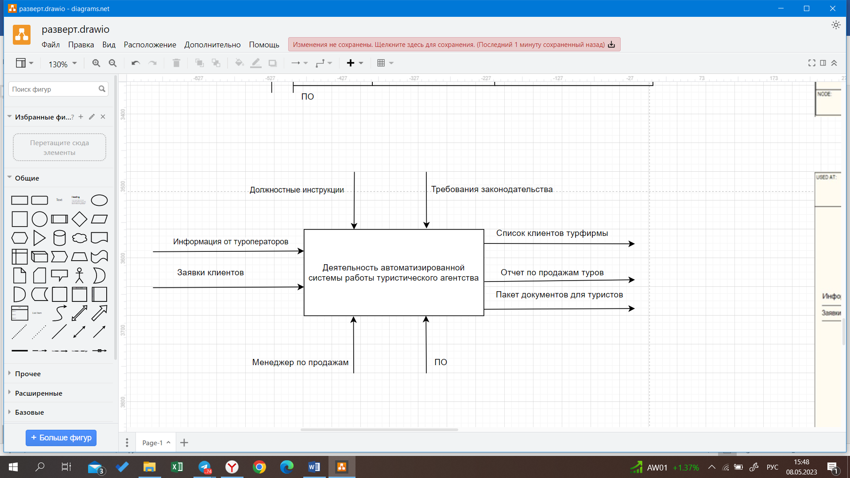

Рисунок 1.1 – Контекстная диаграмма верхнего уровня

Входными данными является информация от туроператоров. Результатом работы программы будет являться полученная отчетность по продажам туров, список клиентов турфирмы, пакет необходимых документов для туристов. В качестве механизма выступают менеджер по продажам и АРМ менеджера по продаже туров. Управлением будут являться должностные инструкции и требования законодательства.

После декомпозиции верхнего уровня диаграммы процесс раскладывается на следующие этапы:

− просмотр каталога туров;

− добавление тура;

− произвести расчёт дохода, прибыли;

− сформировать отчет.

Эти этапы представлены на рисунках 1.2 – 1.5.

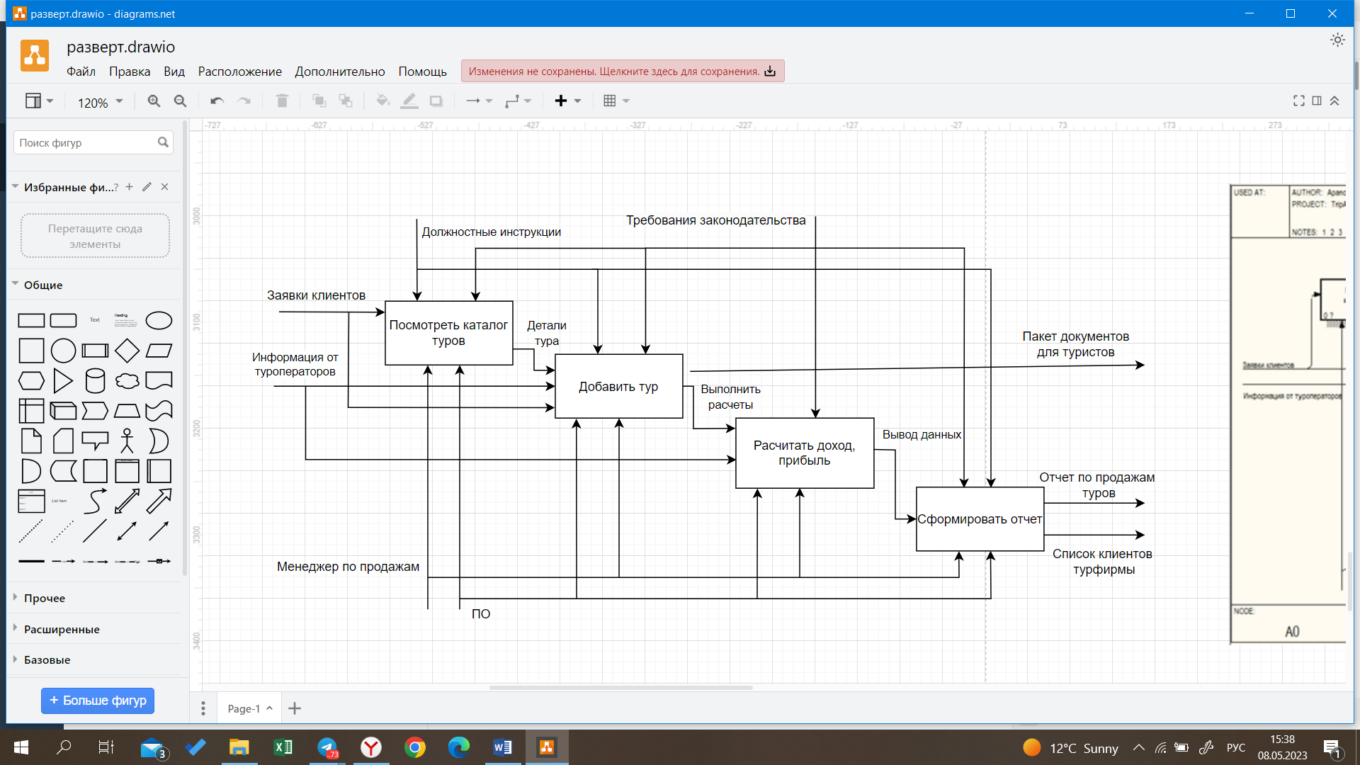

Рисунок 1.2 - Декомпозиция контекстной диаграммы «Деятельность автоматизированной системы работы туристического агентства»

На рисунке представлена работа функционального блока, выполненная при помощи декомпозиции и построена диаграмма второго уровня. На ней представлено четыре функциональных блока декомпозиции, распределение входных данных и управляющих механизмов. Далее декомпозируем каждый из четырех блоков.

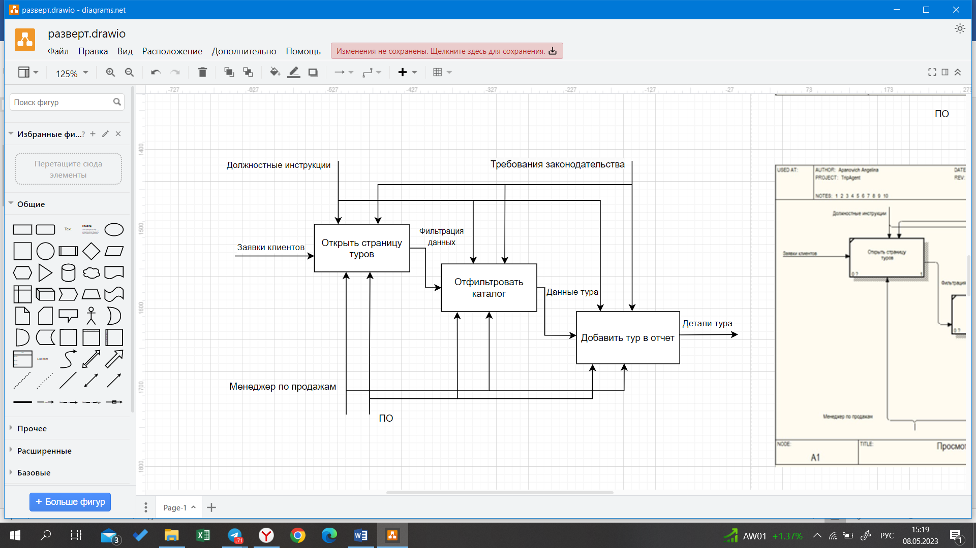

Рисунок 1.3 – Декомпозиция процесса «Посмотреть каталог туров»

Программа получает заявки клиентов, в соответствие с этим открывается страница туров. Далее отфильтровывается каталог. Затем данные о туре отправляются в отчет.

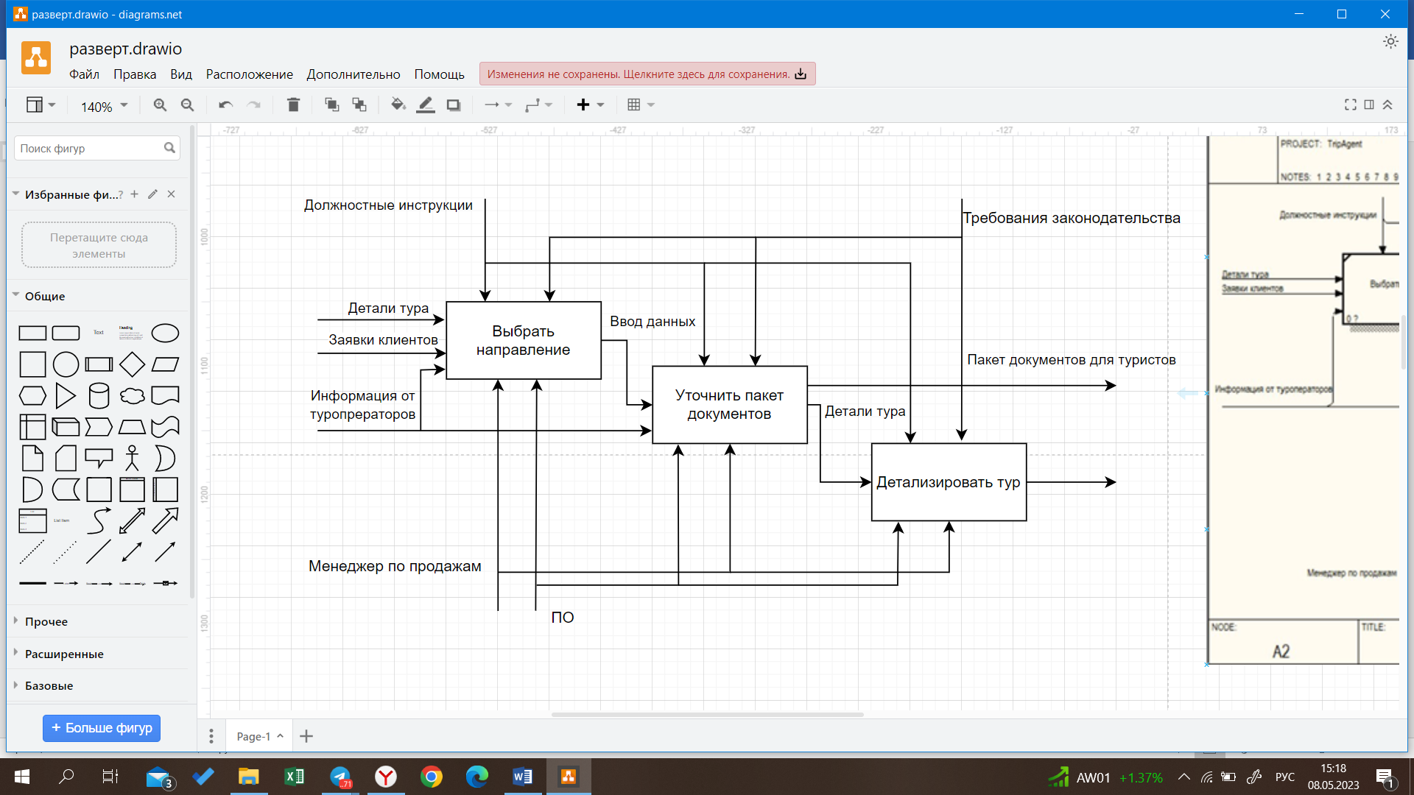

Рисунок 1.4 – Декомпозиция процесса «Добавить тур»

Программа получает заявки клиентов, информацию от туроператоров и детали туров. Затем происходит уточнение пакета документов с помощью информации от туропреатора. В заключении происходит добавление деталей в тур.

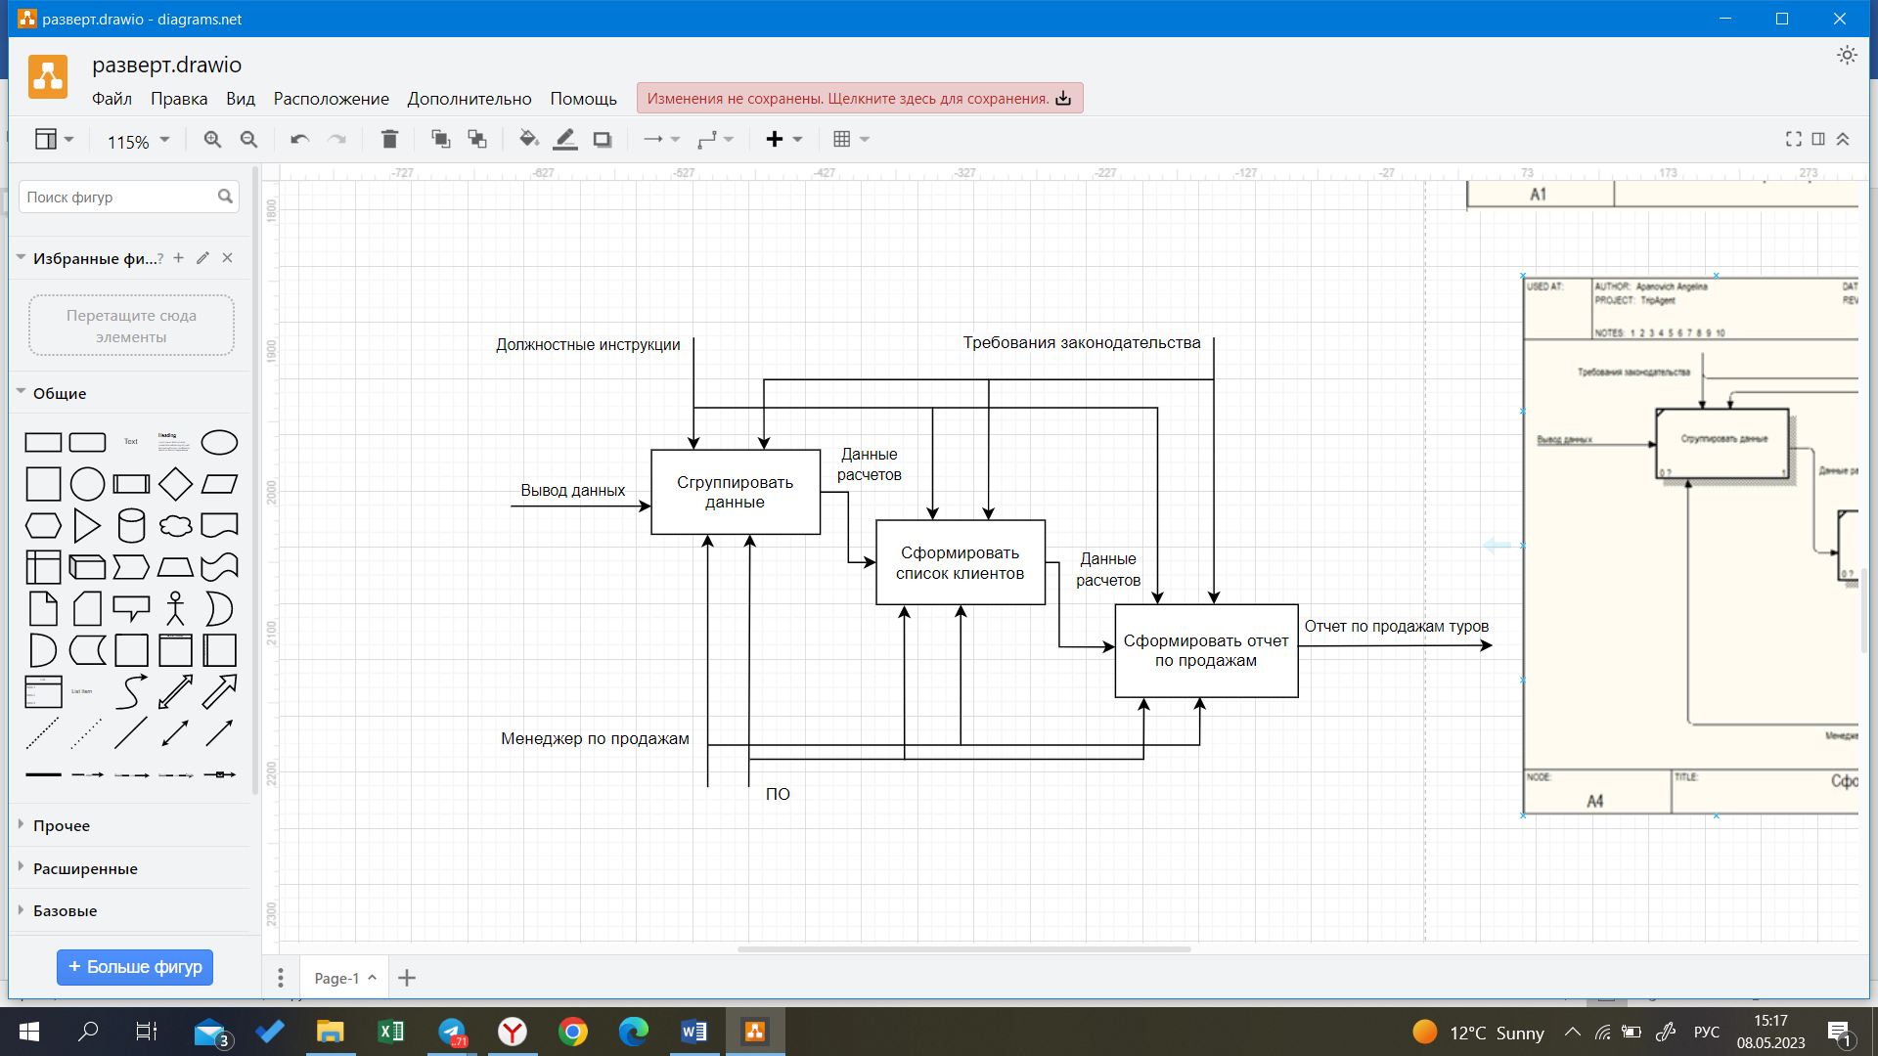

Рисунок 1.5 – Декомпозиция процесса «Сформировать отчет»

Программа получает данные и группирует их, далее формируются списки клиентов и отчет по продажам.

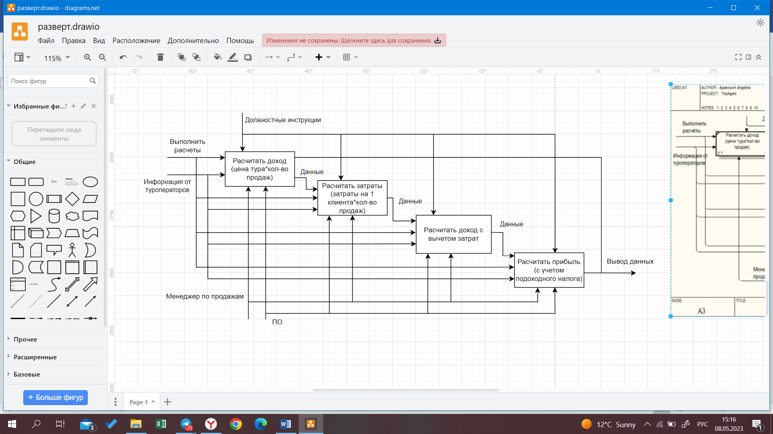

Рисунок 1.6 – Декомпозиция процесса «Расчёт дохода, прибыли»

Данный уровень включает в себя:

− расчёт дохода (цена тура * кол-во продаж);

− расчёт затрат (затраты на 1 клиента * количество продаж);

− расчёт дохода с вычетом затрат;

− расчёт прибыли (с учётом подоходного налога).

Таким образом, весь процесс функционирования разбит на 4 подпроцесса, в свою очередь один из них разбивается на дополнительные подпроцессы. В итоге IDEF0 предоставляет преобразование одного сложного процесса на систему подпроцессов.

# **1.3 Анализ требований к разрабатываемому программному средству. Спецификация функциональных требований**

Функциональные требования (functional requirements) определяют функциональность ПО, которую разработчики должны построить, чтобы пользователи смогли выполнить свои задачи в рамках бизнес-требований. Иногда они называются требованиями поведения (behavioral requirements), они содержат положения с традиционным «должен» или «должна»: например, «система должна по электронной почте отправлять пользователю подтверждение о заказе».

Диаграммы Use Case языка UML – это важный и ценный метод анализа требований, который широко используется в современной разработке программного обеспечения.

Диаграммы вариантов использования описывают взаимоотношения и зависимости между группами вариантов использования и действующих лиц, участвующими в процессе.

Вариант использования представляет собой типичное взаимодействие пользователя и проектируемой системы. Варианты использования характеризуются рядом свойств:

− вариант использования охватывает некоторую очевидную для пользователей функцию;

− вариант использования может быть как небольшим, так и достаточно крупным;

− вариант использования решает некоторую дискретную задачу пользователя.

В простейшем случае вариант использования создается в процессе обсуждения с пользователями тех вещей, которые они хотели бы получить от системы. При этом каждой отдельной функции, которую они хотели бы реализовать, присваивается некоторое имя и записывается ее краткое текстовое описание [6].

В данном курсовом проекте были определены два основных действующих лица: зарегистрированный пользователь, он же менеджер, и не зарегистрированный пользователь.

Менеджеру и незарегистрированному пользователю представлены некоторые одинаковые функции, такие как:

− возможность создать аккаунт;

− просмотр информации о компании.

Помимо этого, менеджер может осуществлять следующие действия:

− добавление нового тура;

− удаление тура из каталога;

− просмотр затрат по туру;

− расчёт дохода по туру;

− расчёт прибыли по туру.

Диаграмма вариантов использования представлена на рисунке 1.4.

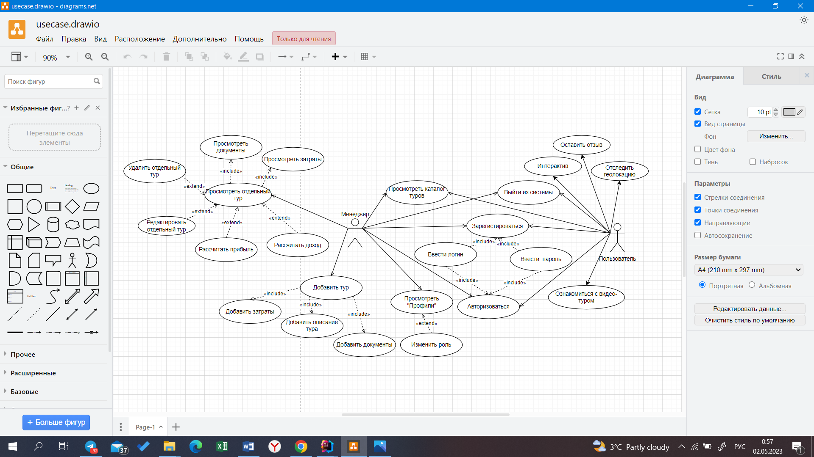

Рисунок 1.7 – Диаграмма вариантов использования (Use Case)

# **1.4 Разработка информационной модели предметной области**

Информационная система – это коммуникационная и вычислительная система по сбору, хранению, обработке и передаче информации, снабжающая работников различного ранга той информацией, которая необходима им для реализации функций управления.

Так же информационная модель системы отражает информацию о предметной области, так называемой части реального мира, данные о которой должны храниться в проектируемой базе данных. В данном случае предметной областью является турагентство. При этом информация, необходимая для описания информационной системы, зависит от типа самой инфраструктуры.

Для того, чтобы обеспечить минимальную избыточность данных и физического объёма данных, а также ускоренный доступ, необходимо привести информационную модель к нормальной форме. При этом система называется нормализованной только в том случае, если она способна удовлетворять следующим требованиям: надежное хранение и обновление данных. Это поможет сократить риск потери данных или их искажения при внесении в БД [7].

Для моделирования системы используются три этапа проектирования:

− концептуальное проектирование;

− логическое проектирование;

− физическое проектирование.

Концептуальное (инфологическое) проектирование – анализ предметной области и ее описание. Этот этап осуществляется без ориентации на какие-либо конкретные программные или технические средства

Даталогическое (логическое) проектирование – описание логической структуры данных средствами системы управления базами данных (СУБД), для которой проектируется БД. Описание данной модели основывается на построении концептуальной модели. Даталогическое проектирование включает в себя:

− описание таблиц;

− описание связей между таблицами;

− описание атрибутов [8].

Общая схема связанных сущностей базы данных представлена на рисунке 1.8.

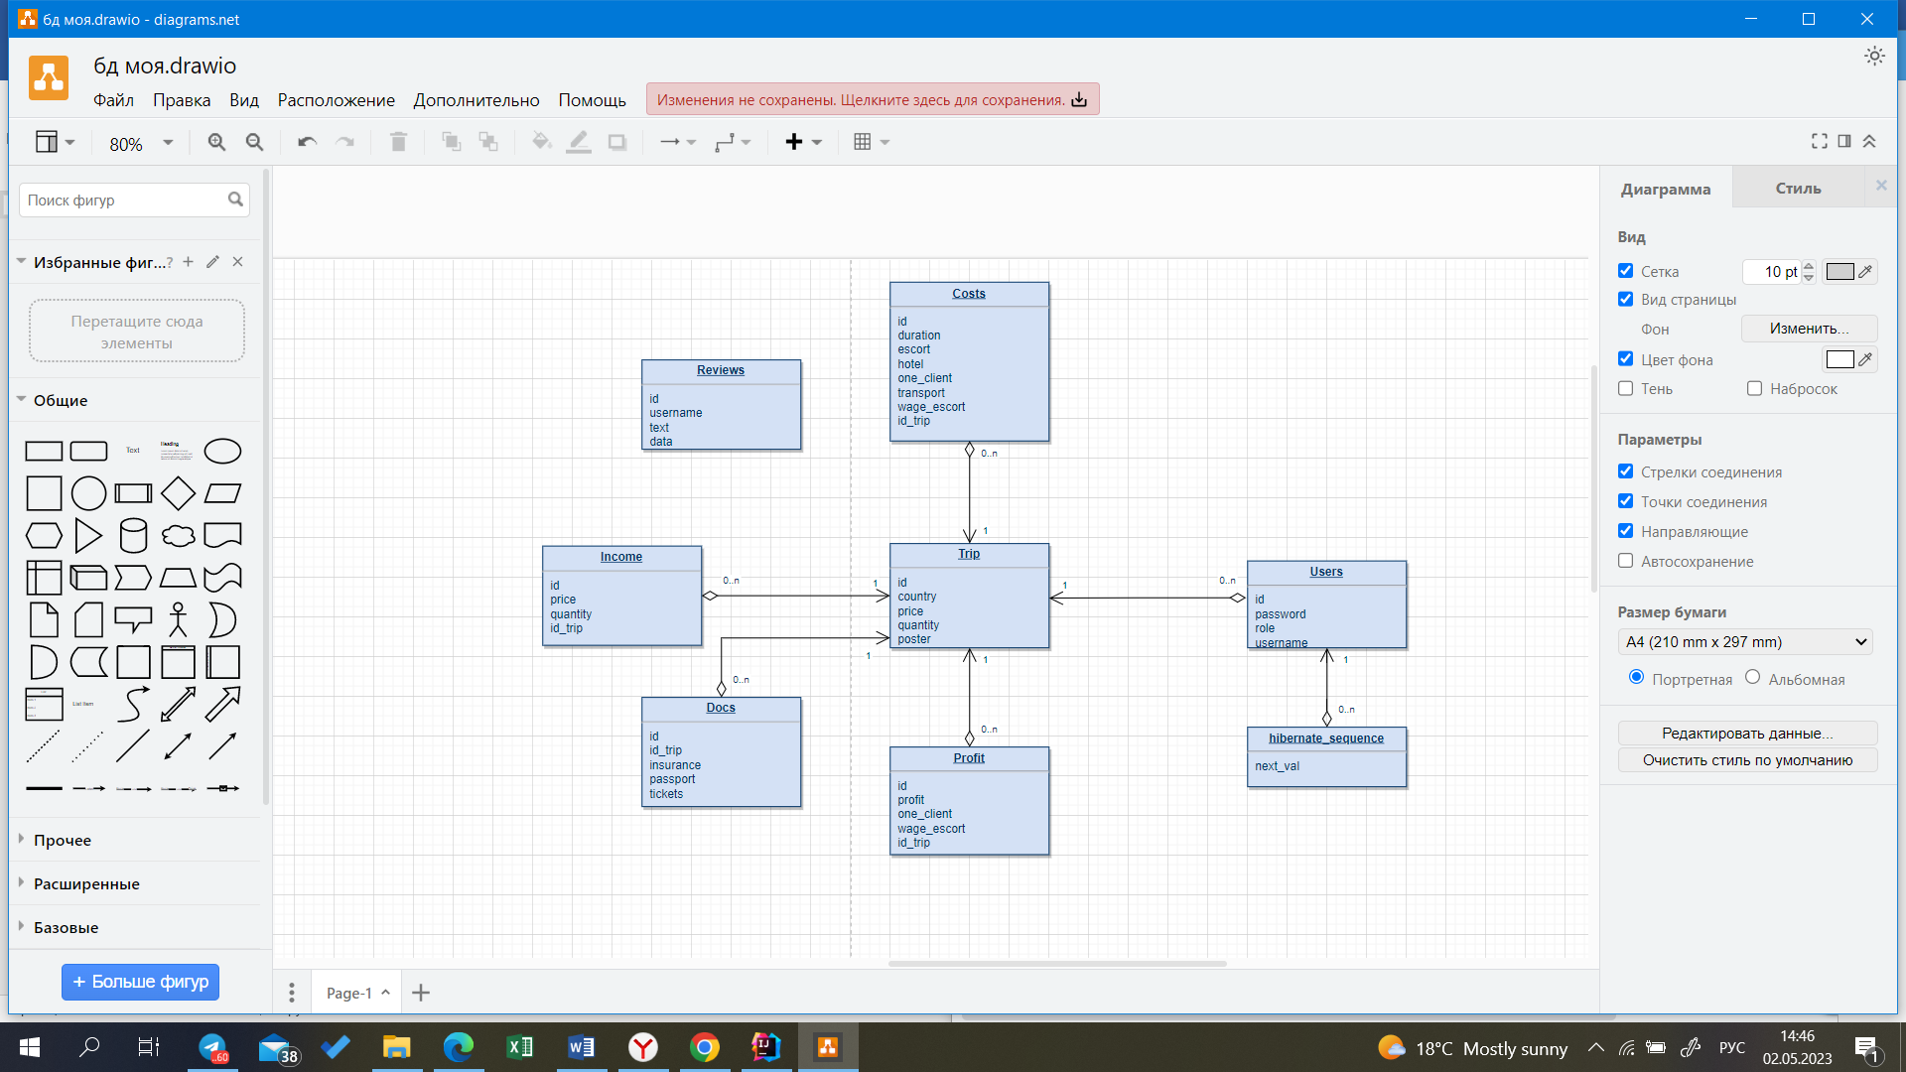

Рисунок 1.8 – Информационная модель базы данных

Данная модель состоит из 8 таблиц:

− costs;

− trip;

− income;

− users;

− docs;

− hibernate_sequence;

− reviews;

− profit.

Таблица «Costs» необходима для хранения информации o затратах, связана с таблицей «Trip» связью 1: М и содержит в себе:

− id – данное поле хранит идентификационный номер затрат;

− duration – данное поле хранит продолжительность тура;

− escort – данное поле хранит ФИО сопровождающего;

− hotel – данное поле хранит отель;

− one_client – данное поле хранит затраты на одного клиента;

− wage_escort – данное поле хранит ЗП сопровождающего;

− id_trip – данное поле хранит идентификатор тура;

− transport – данное поле хранит транспорт.

Таблица «Trip» необходима для хранения информации о турах, связана со всеми таблицами связью 1: М и содержит в себе:

− id – данное поле хранит идентификационный номер тура;

− country – данное поле хранит страну;

− price – данное поле хранит цену тура;

− quontity – данное поле хранит количество реализованных туров;

− price – данное поле хранит цену тура.

Таблица «Profit» необходима для хранения информации о прибыли тура, связана с таблицой «Trip» связью 1: М и содержит в себе:

− id – данное поле хранит идентификационный номер прибыли;

− one_client – данное поле хранит затраты на одного клиента;

− income – данное поле хранит сумму заказа в системе;

− wage_escort – данное поле хранит ЗП сопровождающего;

− id_trip – данное поле хранит идентификатор тура.

Таблица «Users» необходима для хранения информации о всех пользователях, связана с таблицей «Trip» связью 1: М и содержит в себе:

− id – данное поле хранит идентификационный номер пользователя в системе;

− password – данное поле хранит пароль пользователя в системе;

− role – данное поле хранит тип роли пользователя в системе;

− username – данное поле хранит логин пользователя в системе.

Таблица «Hibernate_sequence» хранит уникальные ключи ко всем таблицам базы данных.

Таблица «Docs» необходима для хранения информации о документах, связана с таблицей «Trip» связью 1: М и содержит в себе:

− id – данное поле хранит идентификационный номер документов;

− ensurance – данное поле хранит страховку клиента;

− passport – данное поле хранит пасспорт клиента;

− tickets – данное поле хранит билеты;

− id_trip – данное поле хранит идентификатор тура.

Таблица «Income» необходима для хранения информации о прибыли тура, связана с таблицой «Trip» связью 1: М и содержит в себе:

− id – данное поле хранит идентификационный номер дохода;

− price – данное поле хранит цену тура;

− quantity – данное поле хранит количество туров в системе;

− id_trip – данное поле хранит идентификатор тура.

Таблица «Reviews» необходима для хранения информации об отзывах и содержит в себе:

− id – данное поле хранит идентификационный номер отзыва;

− username – данное поле хранит имя пользователя;

− date – данное поле хранит дату написания отзыва;

− text ­– данное поле хранит текст отзыва.

Между таблицами могут существовать следующие связи:

− многие ко многим;

− один ко одному;

− один ко многим.

Связь один к одному образуется, когда ключевой столбец присутствует в другой таблице, в которой тоже является ключом либо одно и тоже значение не может повторяться в разных строках.

В типе связей один ко многим одной записи первой таблицы соответствует несколько записей в другой таблице.

Если нескольким записям из одной таблицы соответствует несколько записей из другой таблицы, то такая связь называется «многие ко многим» и организовывается посредством связывающей таблицы.

После проведения построений таблиц и распределения связей между ними, мы получили приведенную к третьей нормальной форме базу данных.

# **1.5 Модели представления программного средства и их описание**

Под моделью программного обеспечения понимают формализованное описание системы программного обеспечения на уровне абстракции. Каждая модель определяет конкретный аспект системы, использует набор диаграмм и документов заданного формата, а также отражает точку зрения и является объектом деятельности различных людей с конкретными интересами, ролями или задачами. Далее будут рассмотрены диаграммы последовательности, состояния, классов, компонентов и развертывания компонентов.

Диаграмма последовательности наглядно отображает временной аспект взаимодействия. Она имеет два измерения. Одно измерение (слева-направо) указывает на порядок вовлечения экземпляров сущностей во взаимодействие. Крайним слева на диаграмме отображается экземпляр актера или объект, который является инициатором взаимодействия. Правее отображается другой экземпляр сущности, который непосредственно взаимодействует с первым и т.д. Второе измерение (сверху-вниз) указывает на порядок обмена сообщениями. Начальному моменту времени соответствует самая верхняя часть диаграммы. Масштаб на оси времени не указывается, поскольку диаграмма отображает лишь временную упорядоченность взаимодействия типа «раньше-позже».

Диаграмма последовательности данного курсового проекта представлена на рисунке 1.9.

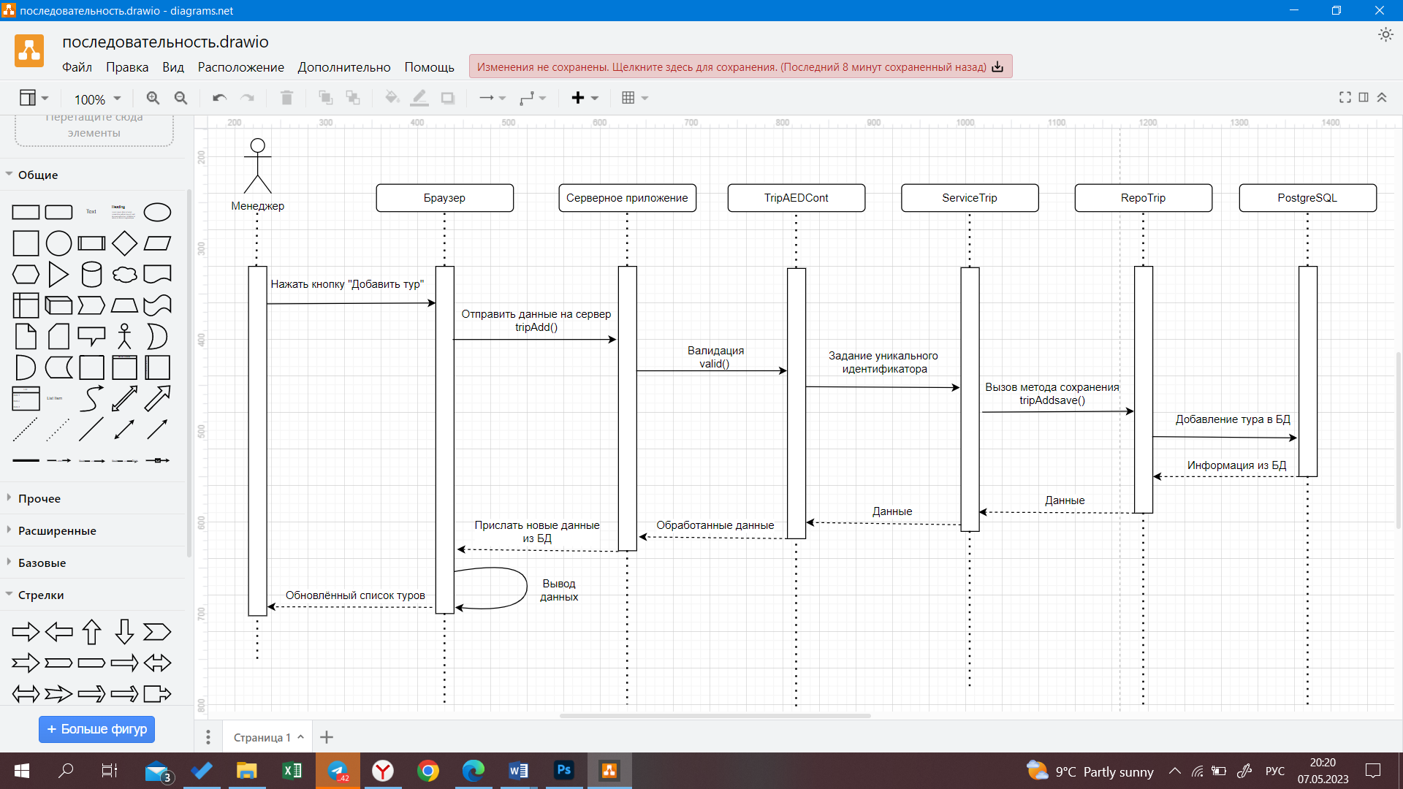

Рисунок 1.9 – Диаграмма последовательности

Диаграмма состояний при добавлении тура представлена на рисунке 1.10.

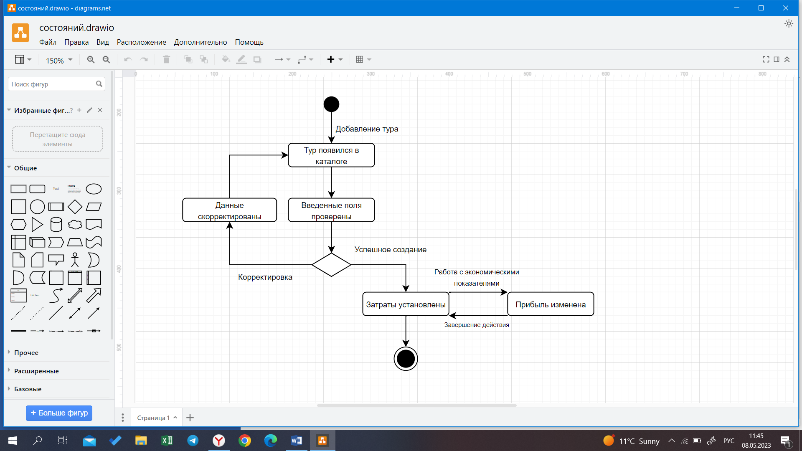

Рисунок 1.10 – Диаграмма состояний

Диаграмма состояний при входе пользователя в систему дает подробный отчет о том, как все происходит от ввода данных, до обработки данных на сервере. Рассмотренная ниже диаграмма классов представляет собой логическую модель статического представления моделируемой системы.

Диаграмма классов представлена на рисунке 1.11.

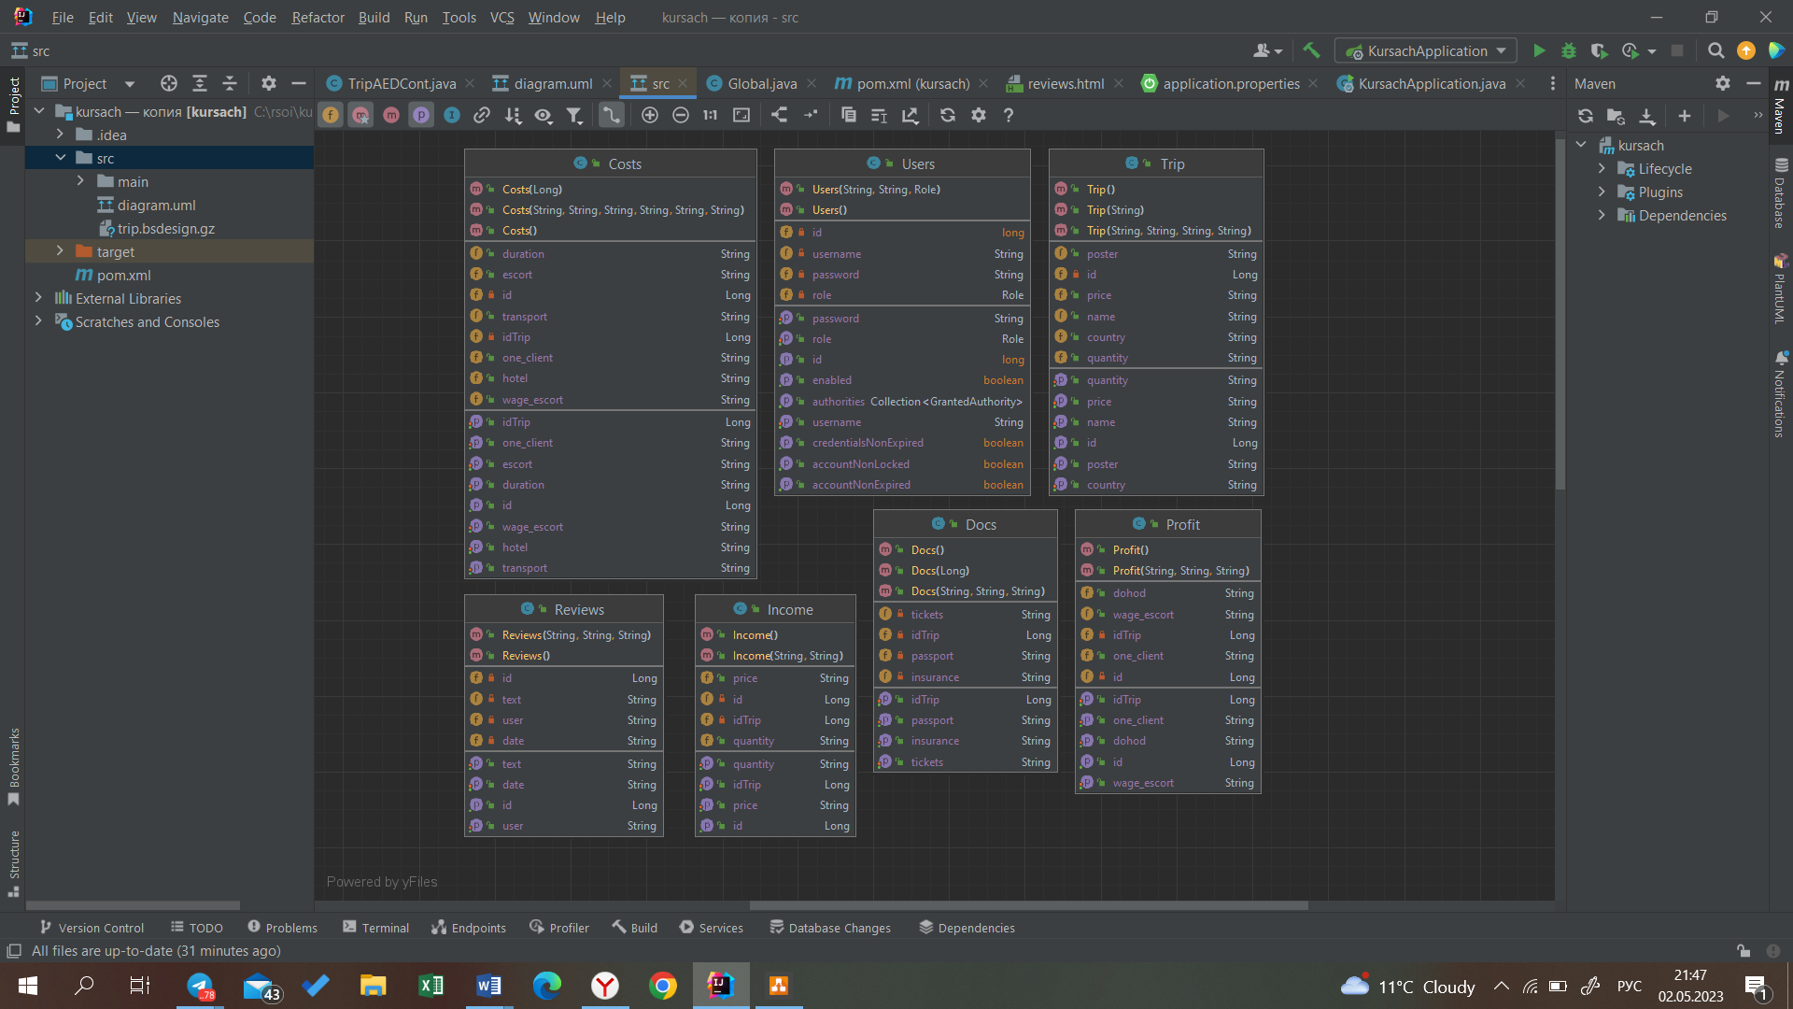

Рисунок 1.11 – Диаграмма классов

Диаграмма используется во многих случаях, особенно может помочь при поиске ошибок. Диаграмма классов занимает центральное место в проектировании объектно-ориентированной системы. Нотация классов используется на разных этапах проектирования и строится с различной степенью детализации.

Диаграмма компонентов позволяет определить состав программных компонентов, в роли которых может выступать исходный, бинарный и исполняемый код, а также установить зависимости между ними. Диаграмма компонентов представлена на рисунке 1.12.

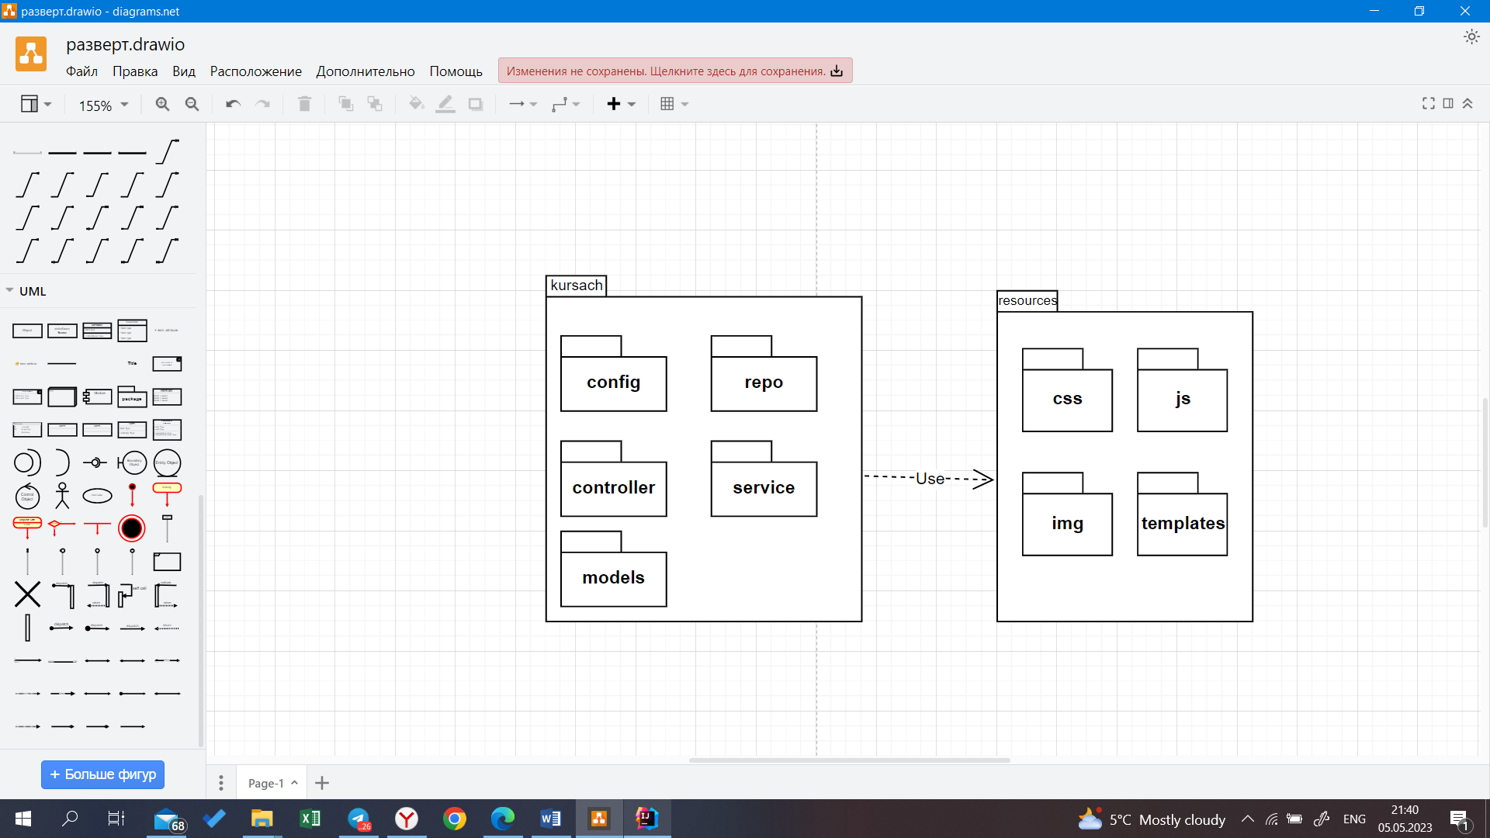

Рисунок 1.12 – Диаграмма компонентов

Диаграмма развертывания представлена на рисунке 1.13. Графическое представление ИТ-инфраструктуры может помочь более рационально распределить компоненты системы по узлам сети, от чего зависит в том числе и производительность системы.

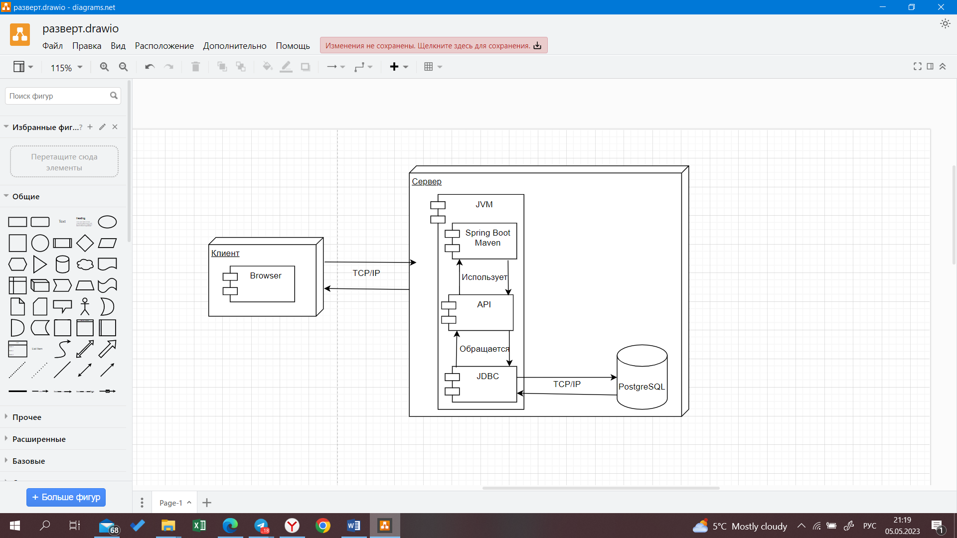

Рисунок 1.13 – Диаграмма развертывания компонентов

Рассматривая компоненты системы и их взаимодействие можно сказать, что структура приложения представляет собой:

− клиентскую часть (страница в веб-браузере);

− серверную часть (программа на сервере);

− приложение СУБД (отдельная СУБД на сервере).

# **2 ПРОЕКТИРОВАНИЕ И КОНСТРУИРОВАНИЕ ПРОГРАММНОГО СРЕДСТВА**

# **2.1 Постановка задачи**

Целью курсового проекта является разработка АРМ для оптимизации деятельности турфирмы за счет автоматизации процесса учёта и контроля туров, клиентов, ресурсов. Для достижения поставленной цели будет разработано программное обеспечение, которое поможет менеджерам быстро искать записи и составлять отчёт о реализованных турах. Программное обеспечение будет представлено в виде web-сайта, предоставляющее соответствующий функционал в зависимости от роли вошедшего пользователя.

Любое из аналогичных приложение должно разделять пользователей как администратора и обычного пользователя. Поэтому на первом этапе стоят задачи, такие как:

– регистрация пользователей;

– выбор роли пользователя при регистрации;

– авторизация пользователей;

Далее, исходя из полученной информации можно определить, что информационная система должна предоставлять возможность администратору:

– создание реализованных туров;

– редактирование реализованных туров;

– удаление реализованных туров.

Пользователи в свою очередь должны иметь возможность просматривать список всех реализованных туров, оставлять отзывы, прослеживать геопозицию, иметь возможность просмотреть рекламный ролик.

Задача данной программы заключается в обеспечении оптимизации деятельности менеджера турфирмы. Необходимо, чтобы программа была построена на основе клиент-серверной архитектуры.

В приложении необходимо реализовать:

–  авторизация/регистрация пользователей (для разделения прав доступа администратору и пользователю);

–  пользователь должен видеть всю имеющуюся информация о нужных ему турах;

–  администратор должен иметь возможность добавлять, редактировать и удалять уже хранящуюся в базе данных информацию.

# **2.2 Обоснование выбора компонентов и технологий для реализации программного средства**

# **2.2.1 Spring framework**

Spring – один из наиболее широко используемых фреймворков для разработки интерпрайз-приложений, обеспечивающий продуманную модель программирования и конфигурации. Целью создания данного фреймворка способствовало желание упростить разработку приложений на популярном в то время (да и сейчас) Java EE стеке технологий от компании Oracle, который на тот момент был очень сложен и не всегда удобен в использовании.

В отличие от других платформ, Spring фокусируется на нескольких областях функционирования приложений и предоставляет для них широкий спектр дополнительных функций.

Spring не изобретает велосипед, вместо этого он действительно использует некоторые из существующих технологий, такие как несколько фреймворков ORM, таймеры JEE, Quartz и JDK и другие технологии просмотра.

Веб-фреймворк Spring – это хорошо спроектированный веб-фреймворк MVC, который обеспечивает отличную альтернативу таким веб-фреймворкам, как Struts или другим излишне спроектированным или менее популярным веб-фреймворкам.

Spring предоставляет удобный API для преобразования исключений, связанных с конкретной технологией (например, вызванных JDBC, Hibernate или JDO), в согласованные, непроверенные исключения.

Spring предоставляет согласованный интерфейс управления транзакциями, который может масштабироваться до локальной транзакции (например, с использованием одной базы данных) и масштабироваться до глобальных транзакций (например, с использованием JTA) [13].

Технология, с которой больше всего ассоциируется Spring, – это инверсия управления зависимостями (DI). Инверсия управления (IoC) является общей концепцией, и она может быть выражена по-разному. DI – это лишь один конкретный пример инверсии управления.

При написании сложного приложения Java классы приложения должны быть как можно более независимыми от других классов Java, чтобы увеличить возможность повторного использования этих классов и их тестирования независимо от других классов во время модульного тестирования. Инъекция зависимостей помогает склеивать эти классы вместе и в то же время сохранять их независимость.

Одним из ключевых компонентов Spring является структура аспектно-ориентированного программирования (АОП). Функции, охватывающие несколько точек приложения, называются сквозными задачами, и эти сквозные задачи концептуально отделены от бизнес-логики приложения. Существуют различные общие хорошие примеры аспектов, включая ведение журнала, декларативные транзакции, безопасность, кеширование и т. д.

Ключевой единицей модульности в ООП является класс, тогда как в АОП единицей модульности является аспект. DI помогает отделить объекты приложения друг от друга, а AOП помогает отделить сквозные проблемы от объектов, на которые они влияют.

Модуль AOП Spring Framework предоставляет реализацию аспектно-ориентированного программирования, позволяющую определять методы-перехватчики для четкого разделения кода, реализующего функциональность, которая должна быть разделена [14].

# **2.2.2 Hibernate**

Hibernate – это ORM фреймворк для Java с открытым исходным кодом. Эта технология является крайне мощной и имеет высокие показатели производительности.

Hibernate создаёт связь между таблицами в базе данных (далее – БД) и Java-классами и наоборот. Это избавляет разработчиков от огромного количества лишней, рутинной работы, в которой крайне легко допустить ошибку и крайне трудно потом её найти.

Какие же преимущества даёт использование Hibernate:

1. Hibernate устраняет множество спагетти кода (повторяющегося), который постоянно преследует разработчика при работе с JDBC. Скрывает от разработчика множество кода, необходимого для управления ресурсами и позволяет сосредоточиться на бизнес логике.
2. Hibernate поддерживает XML также как и JPA аннотации, что позволяет сделать реализацию кода независимой.
3. Hibernate предоставляет собственный мощный язык запросов (HQL), который похож на SQL. Стоит отметить, что HQL полностью объектно-ориентирован и понимает такие принципы, как наследование, полиморфизм и ассоциации (связи).
4. Hibernate – широко распространенный open source проект. Благодаря этому доступны тысячи открытых статей, примеров, а также документации по использованию фреймворка.
5. Hibernate легко интегрируется с другими Java EE фреймворками, например, Spring Framework поддерживает встроенную интеграцию с Hibernate.
6. Hibernate поддерживает ленивую инициализацию используя proxy объекты и выполняет запросы к базе данных только по необходимости.
7. Hibernate поддерживает разные уровни cache, а следовательно, может повысить производительность.
8. Важно, что Hibernate может использовать чистый SQL, а значит поддерживает возможность оптимизации запросов и работы с любым сторонним вендором БД и его фичами.

Hibernate поддерживает все основные СУБД: MySQL, Oracle, PostgreSQL, Microsoft SQL Server Database, HSQL, DB2.  
Hibernate также может работать в связке с такими технологиями, как Maven и J2EE.

Hibernate поддерживает такие API, как JDBC, JNDI, JTA.  
JDBC обеспечивает простейший уровень абстракции функциональности для реляционных БД. JTA и JNDI, в свою очередь, позволяют Hibernate использовать серверы приложений J2EE [15].

Рассмотрим отдельно каждый из элементов Hibernate:

– Transaction: этот объект представляет собой рабочую единицу работы с БД. В Hibernate транзакции обрабатываются менеджером транзакций;

– SessionFactory: самый важный и самый тяжёлый объект (обычно создаётся в единственном экземпляре, при запуске приложения). Нам необходима как минимум одна SessionFactory для каждой БД, каждый из которых конфигурируется отдельным конфигурационным файлом;

– Session: сессия используется для получения физического соединения с БД. Обычно, сессия создаётся при необходимости, а после этого закрывается. Это связано с тем, что эти объекты крайне легковесны. Чтобы понять, что это такое, модно сказать, что создание, чтение, изменение и удаление объектов происходит через объект Session;

– Query: этот объект использует HQL или SQL для чтения/записи данных из/в БД. Экземпляр запроса используется для связывания параметров запроса, ограничения количества результатов, которые будут возвращены и для выполнения запроса;

– Configuration: этот объект используется для создания объекта SessionFactory и конфигурирует сам Hibernate с помощью конфигурационного XML-файла, который объясняет, как обрабатывать объект Session;

– Criteria: используется для создания и выполнения объектно-ориентированных запроса для получения объектов [16].

# **2.2.3 PostgreSQL**

PostgreSQL - это бесплатная и открытая реляционная база данных с отличной репутацией в сообществе разработчиков. Она доступна для многих операционных систем, включая Linux, Windows, macOS и др. PostgreSQL была выпущена в 1989 году и на данный момент является одной из самых надежных и масштабируемых баз данных, которые можно использовать в различных проектах [17].

Ниже приведены некоторые преимущества PostgreSQL:

1. Открытый и бесплатный исходный код: PostgreSQL имеет открытый и бесплатный исходный код, что позволяет пользователям настраивать и изменять его под свои потребности. Кроме того, существует большое сообщество пользователей и разработчиков, которые могут помочь с проблемами и дополнительными функциями;
2. расширяемость: PostgreSQL может быть расширена с помощью множества модулей, которые позволяют использовать дополнительные типы данных, функции и языки программирования, такие как Python, Java и другие;
3. высокая надежность: PostgreSQL известна своей высокой надежностью и устойчивостью. Она поддерживает множество функций, таких как транзакции, которые позволяют откатывать изменения, если что-то пошло не так. PostgreSQL также имеет механизмы резервного копирования и восстановления, что позволяет быстро восстанавливать данные в случае сбоев;
4. масштабируемость: PostgreSQL может обрабатывать большие объемы данных и масштабироваться на большое количество пользователей и запросов. PostgreSQL поддерживает партиционирование, что позволяет разбивать таблицы на несколько фрагментов для более эффективного управления большими объемами данных;
5. поддержка полнотекстового поиска: PostgreSQL имеет встроенную поддержку полнотекстового поиска, что позволяет искать данные в текстовых полях с использованием сложных запросов и функций;
6. соответствие стандартам: PostgreSQL соответствует стандартам ANSI SQL и SQL:2008, что означает, что она совместима с большинством стандартных инструментов и приложений, которые используют SQL.

В целом, PostgreSQL является отличным выбором для любого проекта, требующего надежной и масштабируемой базы данных. Она имеет широкий набор функций и возможностей, которые позволяют эффективно управлять данными и обеспечивать высокую производительность.

Кроме того, PostgreSQL поддерживает множество языков программирования и инструментов разработки, что делает ее удобной для использования в различных проектах. Например, PostgreSQL можно использовать с популярными языками программирования, такими как Python, Java, C++, Ruby и другими [18].

Также стоит отметить, что PostgreSQL имеет хорошо развитое сообщество пользователей и разработчиков, что обеспечивает поддержку и обновления базы данных. Это позволяет пользователям получать поддержку и советы, если возникают проблемы с использованием PostgreSQL.

# **2.3 Архитектурные решения**

Архитектура программного обеспечения системы отображает организацию или структуру системы и дает объяснение того, как она ведет себя. Система представляет собой набор компонентов, выполняющих определенную функцию или набор функций. Другими словами, архитектура программного обеспечения обеспечивает прочную основу, на которой может быть построено программное обеспечение.

Ряд архитектурных решений и компромиссов влияют на качество, производительность, ремонтопригодность и общий успех системы. Неспособность учесть общие проблемы и долгосрочные последствия может подвергнуть систему риску.

Существует множество архитектурных схем и принципов высокого уровня, обычно используемых в современных системах. Их часто называют архитектурными стилями. Архитектура программной системы редко ограничивается одним архитектурным стилем. Вместо этого, комбинация стилей часто составляет полную систему.

Одно из популярных архитектурных схем является клиент-серверная архитектура, которая и была использована в курсовом проекте.

Архитектура «клиент-сервер» определяет общие принципы организации взаимодействия в сети, где имеются серверы, узлы-поставщики некоторых специфичных функций (сервисов) и клиенты (потребители этих функций). Практические реализации такой архитектуры называются клиент-серверными технологиями.

Клиент – это браузер, но встречаются и исключения (в тех случаях, когда один веб-сервер (ВС1) выполняет запрос к другому (ВС2), роль клиента играет веб-сервер ВС1). В классической ситуации (когда роль клиента выполняет браузер) для того, чтобы пользователь увидел графический интерфейс приложения в окне браузера, последний должен обработать полученный ответ веб-сервера, в котором будет содержаться информация, реализованная с применением HTML, CSS, JS (самые используемые технологии). Именно эти технологии «дают понять» браузеру, как именно необходимо «отрисовать» все, что он получил в ответе.

Веб-сервер – это сервер, принимающий HTTP-запросы от клиентов и выдающий им HTTP-ответы. Веб-сервером называют как программное обеспечение, выполняющее функции веб-сервера, так и непосредственно компьютер, на котором это программное обеспечение работает. Наиболее распространенными видами ПО веб-серверов являются Apache, IIS и NGINX. На веб-сервере функционирует тестируемое приложение, которое может быть реализовано с применением самых разнообразных языков программирования: PHP, Python, Ruby, Java, Perl и другие.

База данных фактически не является частью веб-сервера, но большинство приложений просто не могут выполнять все возложенные на них функции без нее, так как именно в базе данных хранится вся динамическая информация приложения [9].

База данных (БД) – это организованная структура, предназначенная для хранения информации. Обычно БД представляются в виде совокупности взаимосвязанных файлов или таблиц, предназначенных для решения конкретной задачи. Базы данных функционируют под управлением так называемых систем управления базами данных (далее – СУБД). Самыми популярными СУБД являются MySQL, MS SQL Server, PostgreSQL, Oracle, SQLite [10].

# **2.4 Описание алгоритмов, реализующих бизнес-логику разрабатываемого программного средства**

Бизнес-логика – это система бизнес-правил, описывающих поведение объектов и процессов предметной области, а также представляющая эти процессы в информационных системах. Бизнес-логика определяет методы и алгоритмы анализа данных, а также способы передачи его результатов пользователям.

Примером бизнес-логики является процесс «встречи» клиента, посетившего сайт компании. Она включает запрос имени и пароля, вывод приветственной надписи, отображение персональных предложений (если есть), вывод поздравления, если посещение происходит в праздник или день рождения клиента, вывод предложения добавить товары в корзину и информации о методах оплаты. В то же время высказывание о необходимости «встречи» клиента является бизнес-правилом.

Можно сказать, что все, что является процессом, процедурой – можно отнести к бизнес-логике. Напротив, все, что процессом и процедурой не является – является бизнес-правилами. Таким образом, бизнес-логика носит процедурный характер, а бизнес-правила – декларативный.

В области разработки программного обеспечения бизнес-логикой также называются реализующие ее программные модули и уровни системы, на которых эти модули расположены.

В фазе бизнес-моделирования и разработки требований бизнес-логика может описываться в виде:

− текста;

− концептуальных аналитических моделей предметной области;

− бизнес-правил;

− разнообразных алгоритмов;

− диаграмм деятельности;

− графов и диаграмм перехода состояний;

− моделей бизнес-процессов.

В фазе анализа и проектирования системы бизнес-логика воплощается в различных диаграммах языка UML или ему подобных. В фазе программирования бизнес-логика воплощается в коде классов и их методов в случае использования объектно-ориентированных языков программирования, или процедур и функций в случае применения процедурных языков [11].

Одним из важных процессов в программе является добавление нового тура. Блок-схема этого процесса представлена на рисунке 2.1.



Рисунок 2.1 – Блок-схема алгоритма добавления нового тура

# **2.5 Проектирование пользовательского интерфейса**

Пользовательский интерфейс необходим для обеспечения взаимодействия между человеком и программно-аппаратными средствами, элементами компьютерной системы. Он позволяет контактировать с программами и операционными системами (ОС), которые ими управляют.

Проектирование пользовательского интерфейса (UI) - это процесс создания интерфейса для взаимодействия пользователя с приложением или веб-сайтом. Он включает в себя планирование, разработку и тестирование интерфейса, который обеспечивает удобное и эффективное использование продукта конечным пользователем.

Основные принципы проектирования пользовательского интерфейса:

− естественность интерфейса. Естественный интерфейс — такой, который не вынуждает пользователя существенно изменять привычные для него способы решения задачи. Это, в частности, означает, что сообщения и результаты, выдаваемые приложением, не должны требовать дополнительных пояснений;

− согласованность интерфейса. Согласованность позволяет пользователям переносить имеющиеся знания на новые задания, осваивать новые аспекты быстрее, и благодаря этому фокусировать внимание на решаемой задаче, а не тратить время на уяснение различий в использовании тех или иных элементов управления, команд и т.д. Обеспечивая преемственность полученных ранее знаний и навыков, согласованность делает интерфейс узнаваемым и предсказуемым;

− дружественность интерфейса (принцип «прощения пользователя»). Пользователи обычно изучают особенности работы с новым программным продуктом методом проб и ошибок. Эффективный интерфейс должен принимать во внимание такой подход. На каждом этапе работы он должен разрешать только соответствующий набор действий и предупреждать пользователей о тех ситуациях, где они могут повредить системе или данным; еще лучше, если у пользователя существует возможность отменить или исправить выполненные действия;

− принцип «обратной связи». Необходимо всегда обеспечивать обратную связь для действий пользователя. Каждое действие пользователя должно получать визуальное, а иногда и звуковое подтверждение того, что программное обеспечение восприняло введенную команду;

− простота интерфейса. Интерфейс должен быть простым. При этом имеется в виду не упрощенчество, а обеспечение легкости в его изучении и в использовании. Кроме того, он должен предоставлять доступ ко всему перечню функциональных возможностей, предусмотренных данным приложением. Реализация доступа к широким функциональным возможностям и обеспечение простоты работы противоречат друг другу;

− гибкость интерфейса. Это способность учитывать уровень подготовки и производительность труда пользователя. Свойство гибкости предполагает возможность изменения структуры диалога и/или входных данных;

− эстетическая привлекательность. Корректное визуальное представление используемых объектов обеспечивает передачу весьма важной дополнительной информации о поведении и взаимодействии различных объектов. В то же время следует помнить, что каждый визуальный элемент, который появляется на экране, потенциально требует внимания пользователя, которое, как известно, не безгранично [12].

# **3 ТЕСТИРОВАНИЕ И ПРОВЕРКА РАБОТОСПОСОБНОСТИ ПРОГРАММНОГО СРЕДСТВА**

Тестирование автоматизированного рабочего места менеджера туристического агентства ООО «TripAgent» представлено в виде функционального тестирования.

Функциональное тестирование – один из видов тестирования, направленного на проверку соответствий функциональных требований ПО к его реальным характеристикам. Основной задачей функционального тестирования является подтверждение того, что разрабатываемый программный продукт обладает всем функционалом, требуемым заказчиком.

В зависимости от цели, функциональное тестирование может проводиться на основе функциональных требований, указанных в спецификации требований. При этом для тестирования создаются тестовые случаи (testcases), составление которых учитывает приоритетность функций ПО, которые необходимо покрыть тестами. Таким образом, мы можем убедиться в том, что все функции разрабатываемого продукта работают корректно при различных типах входных данных, их комбинаций, количества и т. д. На основе бизнес-процессов, которые должно обеспечить приложение. В этом случае, нас интересует не так работоспособность отдельных функций ПО, как корректность выполняемых операций, с точки зрения сценариев использования системы. Таким образом, тестирование в данном случае будет основываться на вариантах использования системы (usecases).

Начальная страница является страница авторизации для того, чтобы сразу определить полномочия пользователя, представленная на рисунок 3.1. По нажатию на кнопку «Войти» на главной странице будет предложено войти в систему.

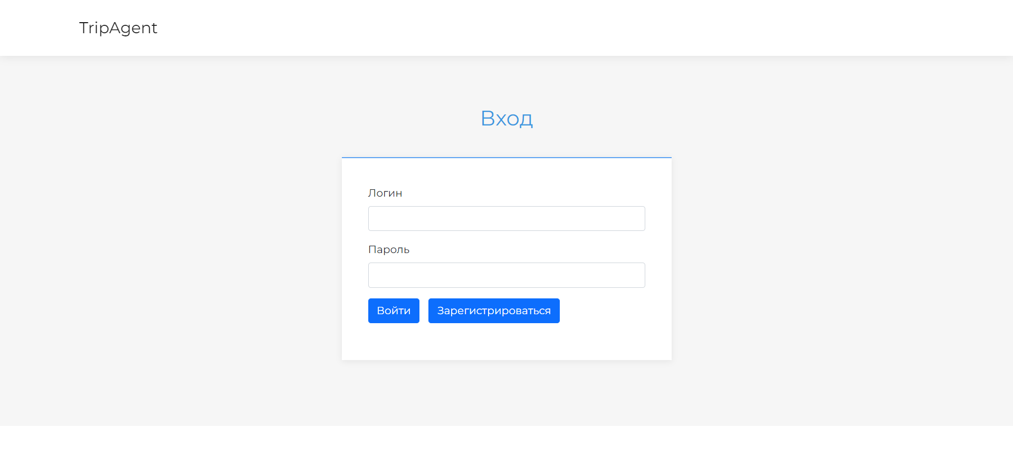

Рисунок 3.1 – Страница авторизации

Если пользователь введет неверные данные в поля логин и пароль, программа выдаст ошибку. Сообщение будет отображаться до следующей попытки авторизации (рис. 3.2).

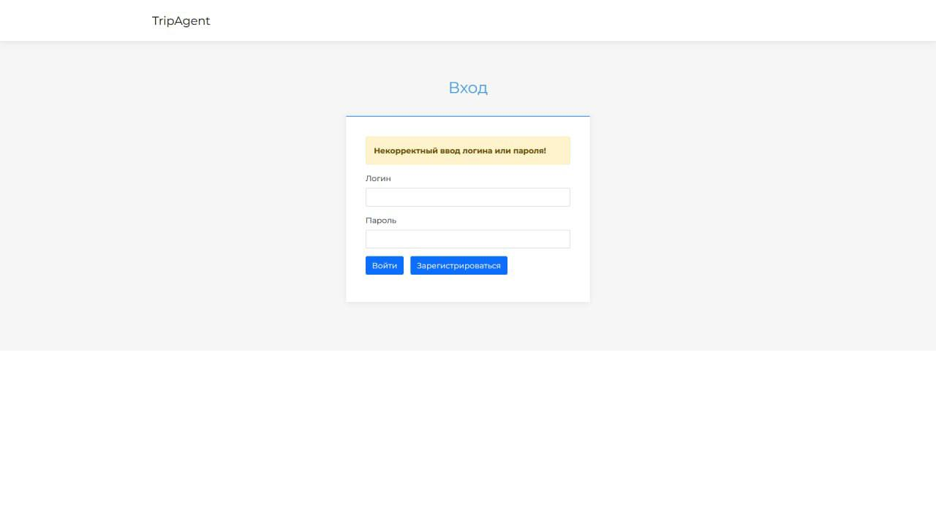

Рисунок 3.2 – Ошибка при авторизации

Если у пользователя нет учётной записи в системе, то он может нажать на кнопку «Зарегистрироваться» на форме авторизации. Ему будет представлено окно с полями «Логин», «Пароль», которые необходимо заполнить для регистрации. После ввода данных и подтверждения регистрации нажатием кнопки пользователь будет перенаправлен на страницу авторизации.

В случае, если пользователь оставит поля «Логин» и «Пароль» пустыми программа оповестит об этом и не даст пройти на главную страницу. Этот факт представлен на рисунке 3.3.

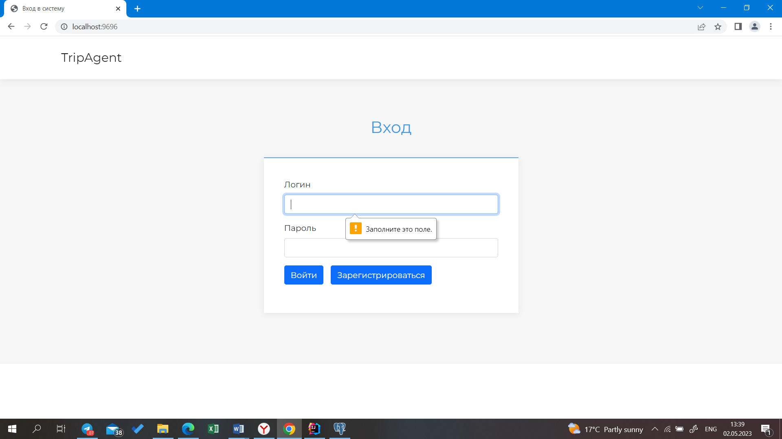

Рисунок 3.3 – Уведомление о пустых полях

Главная страница в зависимости от роли вошедшего пользователя выглядит по-разному. На рисунке 3.4 представлена главная страница для Администратора.

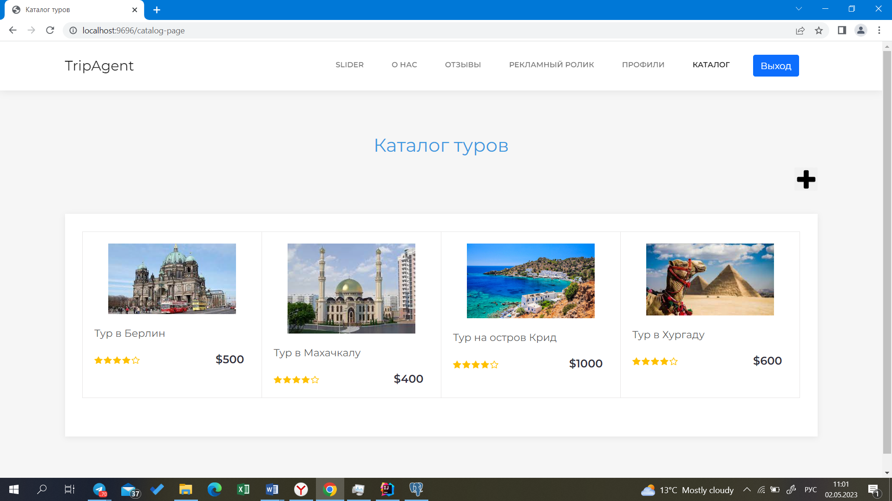

Рисунок 3.4 – Главная страница Администратора

В свою очередь на рисунке 3.5 представлена страница Пользователя.

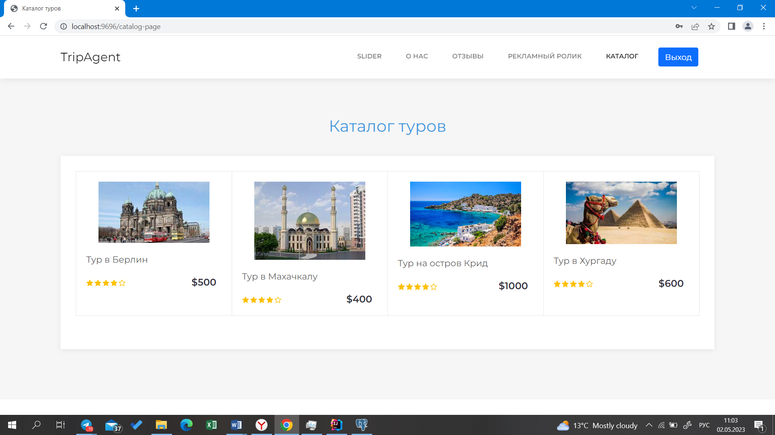

Рисунок 3.5 – Главная страница Пользователя

Функционал администратора состоит из функций просмотра отдельно выбранного тура, редактирования профилей и поиска.

Администратор имеет возможность работы с профилями. По нажатию на кнопку «Профили» откроется отдельная страница, на которой администратор имеет возможность изменять роль вошедшего и находящегося в системе пользователя (рис. 3.6).

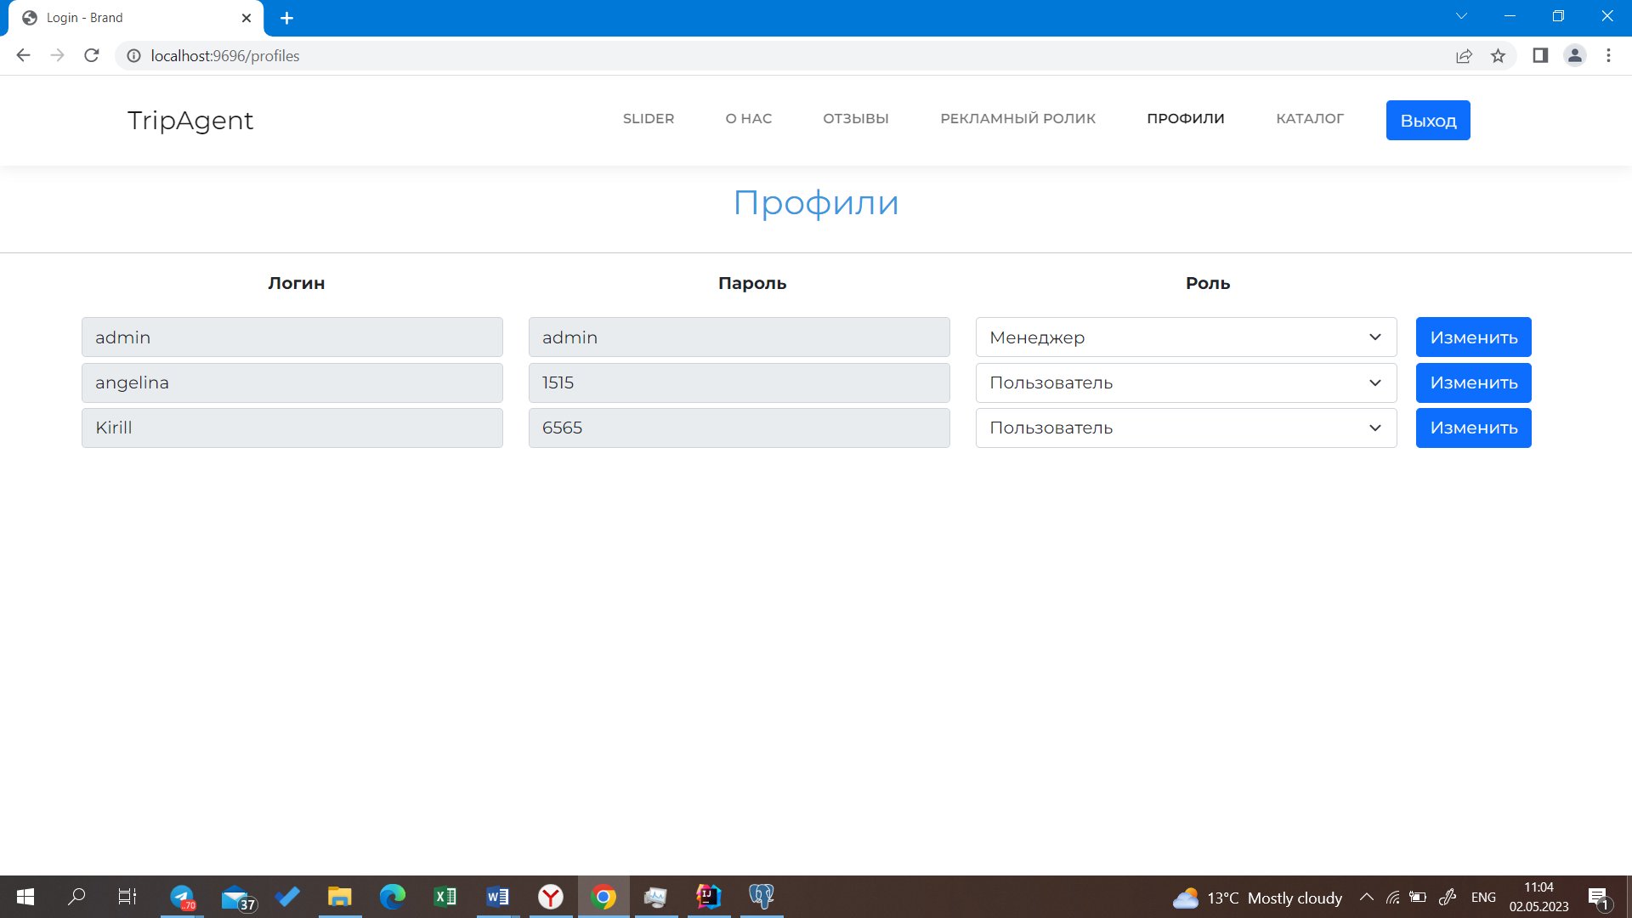

Рисунок 3.6 – Страница профилей

Важной работой менеджера является работа с реализованными турами. Менеджер может выбрать для дальнейшей работы любой представленный тур (рисунок 3.7).

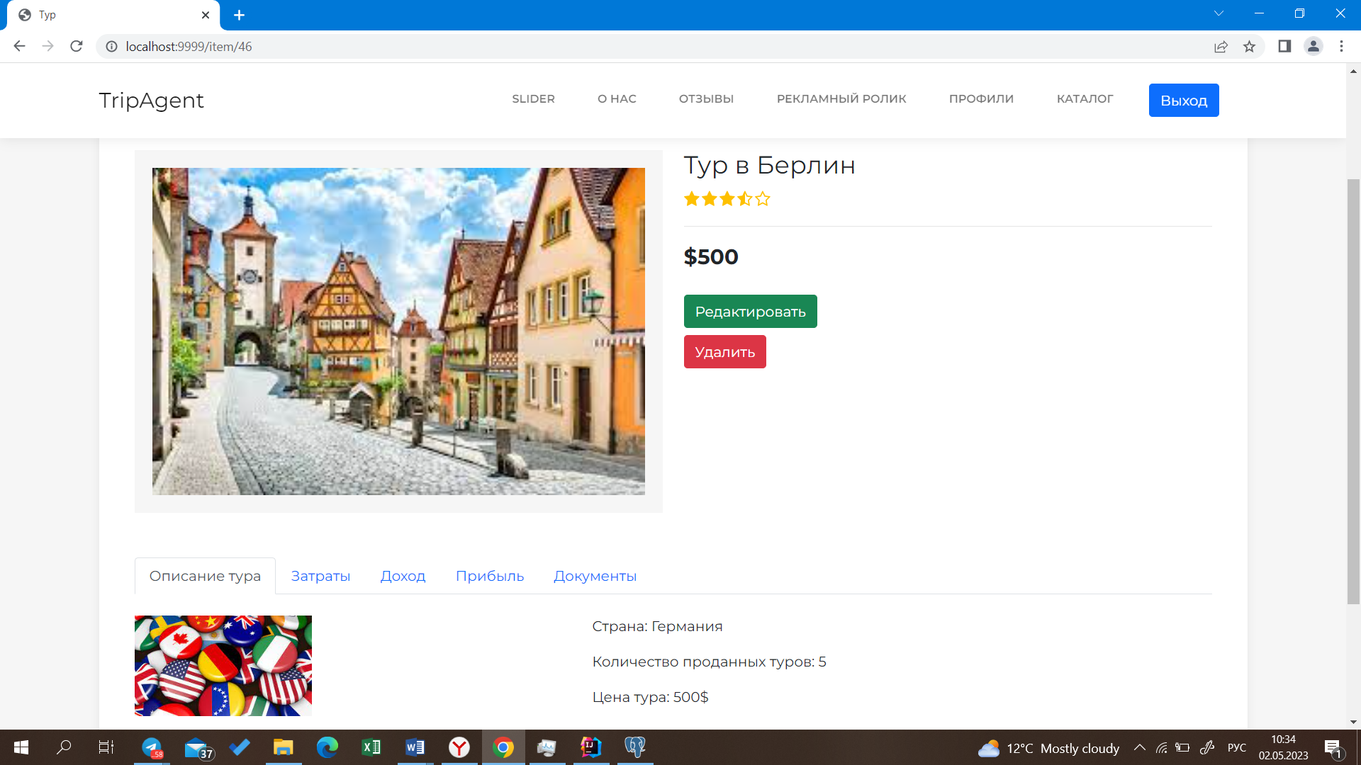

Рисунок 3.7 – Страница тура

После перехода менеджером на страницу определенного тура, ему доступны следующие разделы: описание тура, затраты на тур, доходы от тура, прибыль от тура и необходимые документы.

Так же на данной странице есть возможность удалить тур из системы нажатием на кнопку «Удалить» и редактировать тур нажатием на кнопку «Редактировать».

На странице «Затраты» менеджеру представлена дополнительная информация о затратах тура (рисунок 3.8).

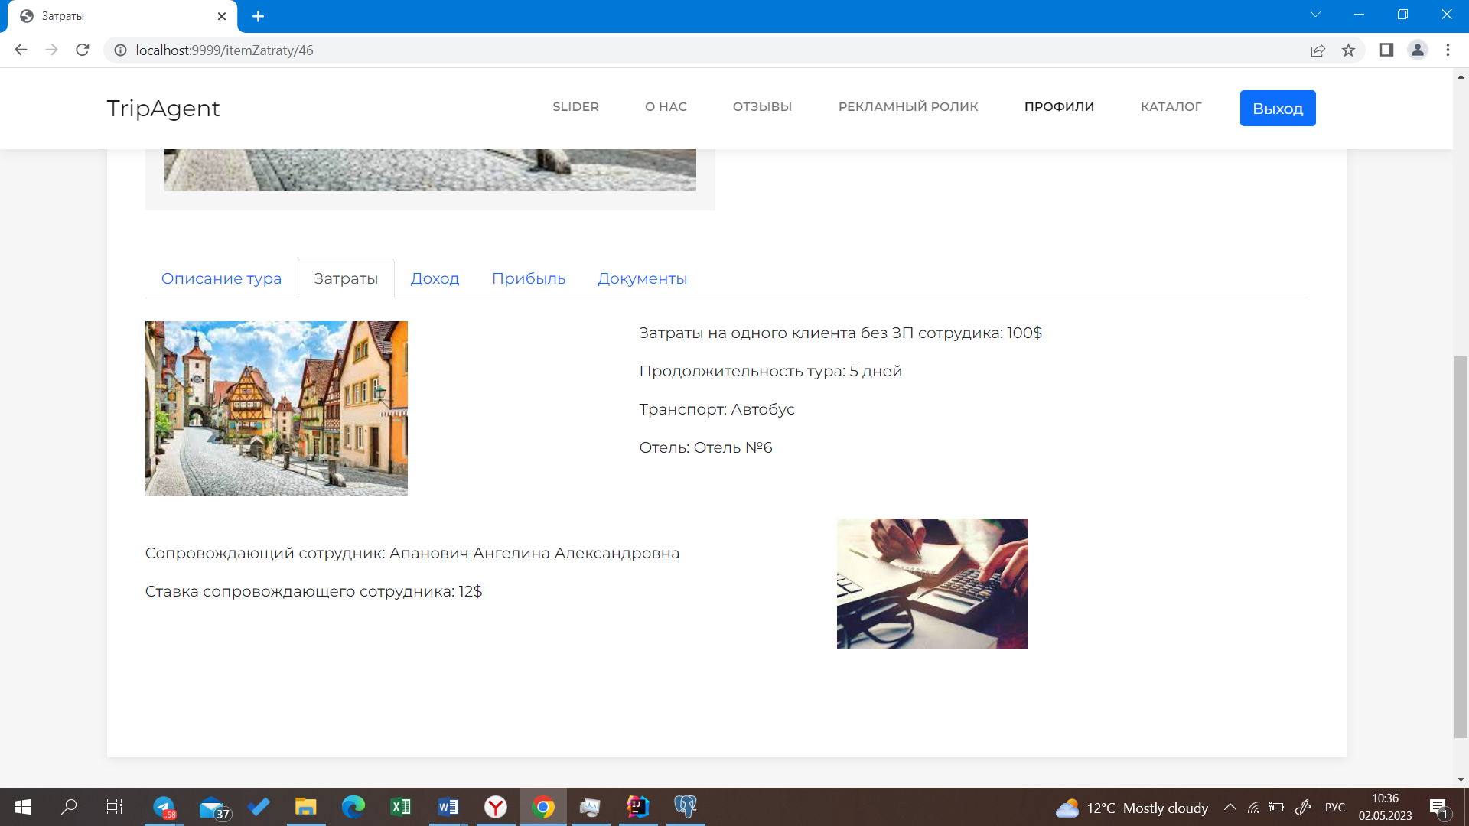

Рисунок 3.8 – Страница затраты

На странице «Доходы» менеджеру представлена информация о доходах, вычисленная при помощи АРМ (рисунок 3.9).

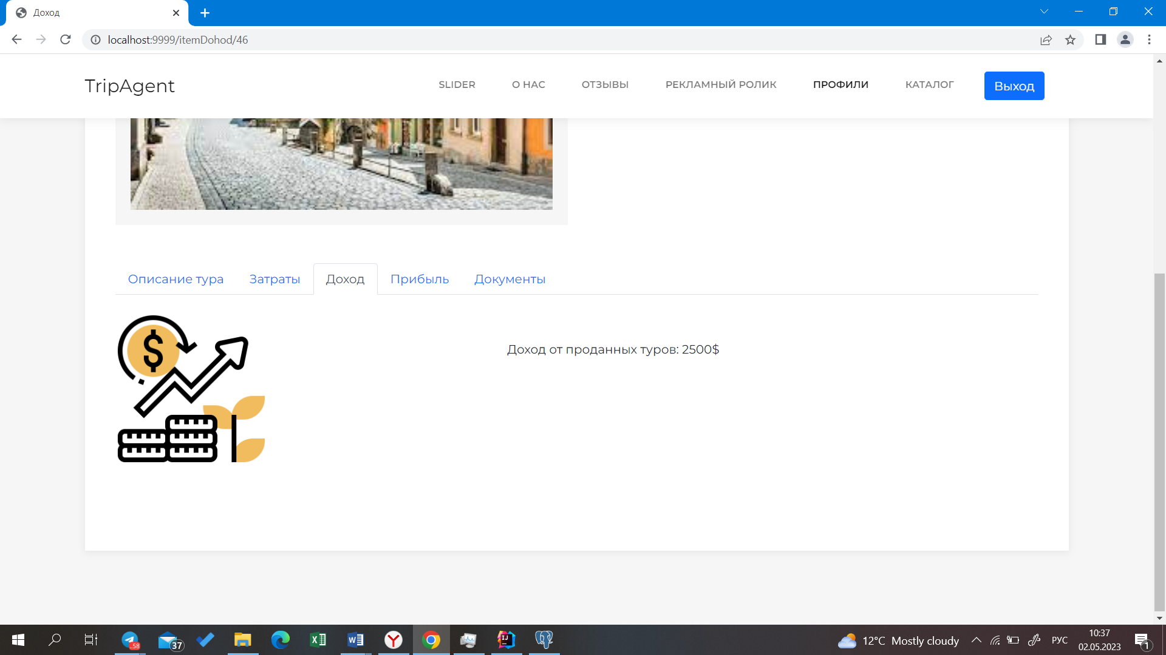

Рисунок 3.9 – Страница доход

На странице «Прибыль» менеджеру представлена информация о прибыли, вычисленная при помощи АРМ (рисунок 3.10).

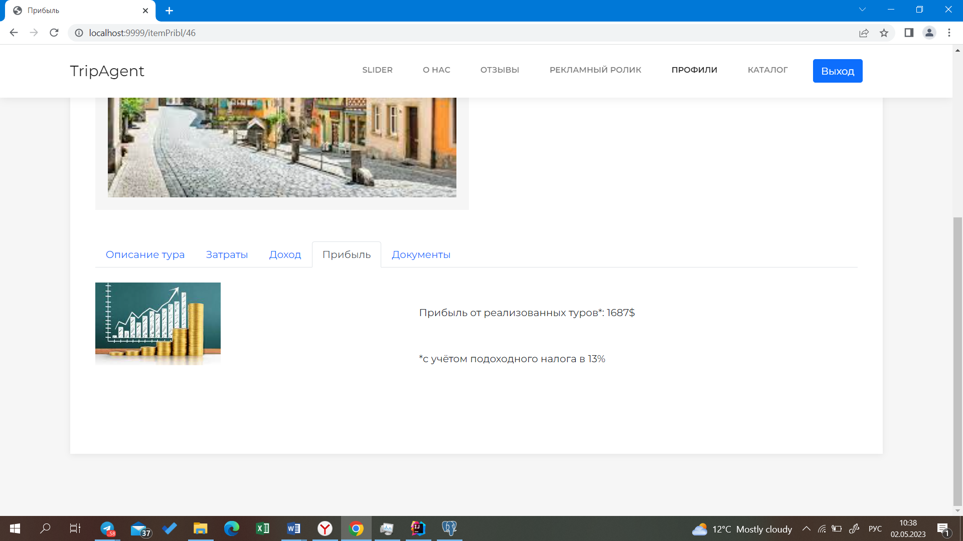

Рисунок 3.10 – Страница прибыль

На странице «Документы» менеджеру представлена информация о документах, необходимых для клиентов (рисунок 3.11).

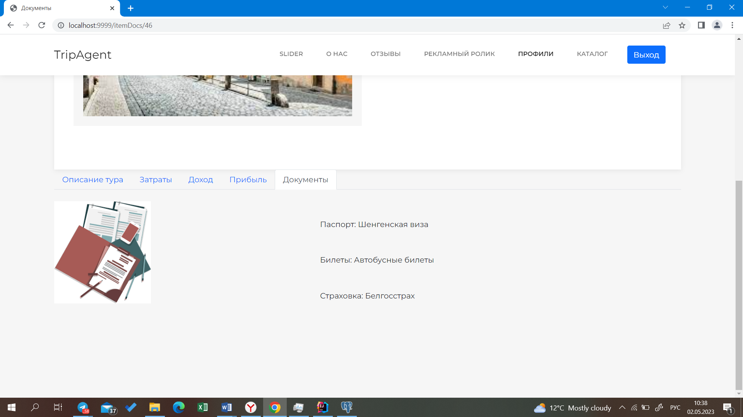

Рисунок 3.11 – Страница документы

Так же менеджер может добавлять тур для дальнейшей работы с ним. Для этого нужны выйти в меню «Каталог» и нажать на значок плюса (+).

В данном окне представлены поля для заполнения тура (рисунок 3.12).

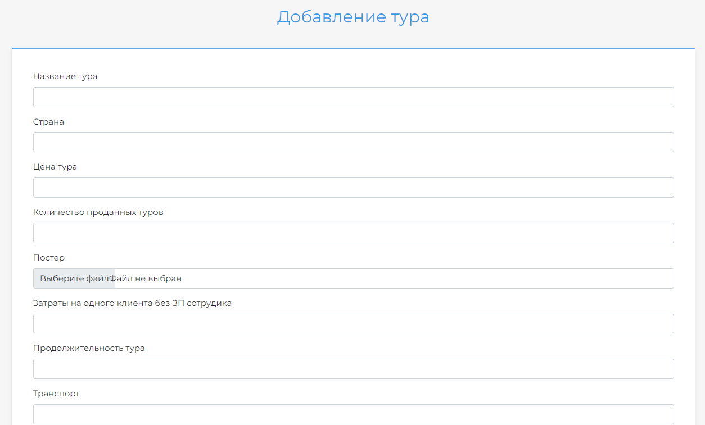

Рисунок 3.12 – Страница добавления тура

На странице «Рекламный ролик», представленной на рисунке 3.13 Пользователь может ознакомится с рекламным роликом агентства.

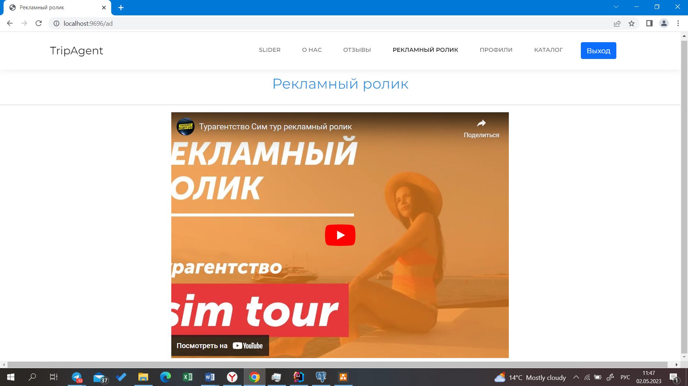

Рисунок 3.13 – Страница рекламного ролика

Страница с геопозицией является важным инструментом для привлечения новых клиентов, увеличения продаж и улучшения общей привлекательности бизнеса, поэтому для ознакомления пользователя с геопозицией агентства предусмотрена страница «О нас» (рисунок 3.14).

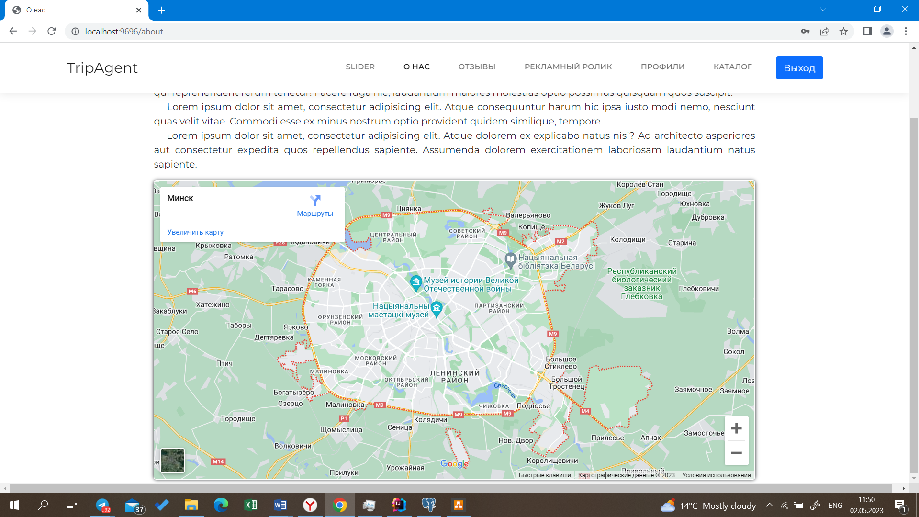

Рисунок 3.14 – Страница «О нас»

Страница с отзывами является важным элементом сайта для любого бизнеса, особенно для туристического агентства. Это место, где потенциальные клиенты могут узнать о реальном опыте других людей, которые уже воспользовались услугами агентства. Поэтому для любого пользователя доступна функция «Оставить отзыв» на странице «Отзывы». Реализация этой страницы представлена на рисунке 3.15.

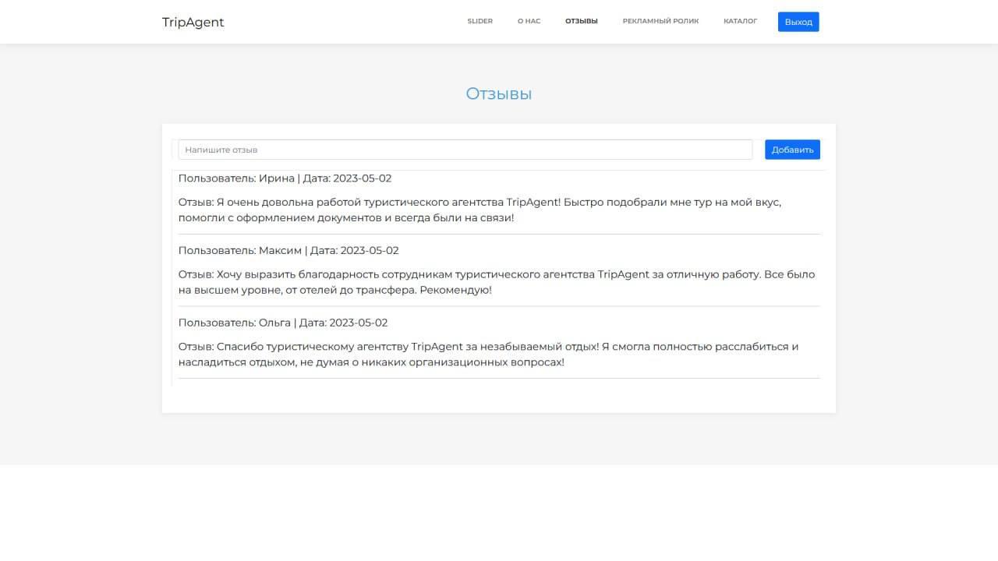

Рисунок 3.15 – Страница с отзывами пользователей

При нажатии на кнопку «Выход» пользователь совершит выход из системы. Ему представиться страница авторизации (рисунок 3.1).

Таким образом, было проведено функционально тестирование веб-сайта TripAgent c точек зрения Администратора и Пользователя. Тестирование проводилось в браузерe Chrome. По результатам тестирования можно сделать вывод о готовности системы к эксплуатации.

Задачи и требования, предъявляемы к данной информационно системе были выполнены в полном объёме. Были автоматизированы системы подсчета затрат и дохода, предоставлена возможность работы с централизованной базой данных, а также ведение финансового учета.

# **4 РУКОВОДСТВО ПО РАЗВЕРТЫВАНИЮ И ИСПОЛЬЗОВАНИЮ ПРОГРАММНОГО СРЕДСТВА**

Скачайте файл приложения в формате WAR с Яндекс.Диска на свой компьютер по ссылке «https://disk.yandex.ru/d/wWsEgnG0orJ2LQ». Для этого нужно нажать на файл правой кнопкой мыши и выбрать "Скачать" из контекстного меню. Также убедитесь, что на вашем компьютере установлена Java Runtime Environment (JRE). Если JRE не установлена, необходимо скачать и установить ее с официального сайта Oracle.

Скачайте и установите сервер приложений Apache Tomcat. Он необходим для запуска приложения в формате WAR. Установочный файл доступен на официальном сайте проекта. Перейдите в папку, куда вы загрузили WAR файл, и скопируйте его в папку "webapps" Tomcat. Запустите сервер Tomcat, войдя в папку "bin" и запустив файл.

Откройте веб-браузер и перейдите на страницу "http://localhost:9696".

Если все настроено правильно, вы должны увидеть веб-приложение, работающее на сервере Tomcat.

# 

# **ЗАКЛЮЧЕНИЕ**

В процессе разработки и написания данной курсовой работы были приобретены знания о создании автоматизированных информационных систем, а также эти знания были употреблены на практике.

Также при написании работы была углубленно изучена сфера управления в сфере туристических компаний, и впоследствии информация об этой сфере была внедрена в программу.

Разработка приложения на основе клиент-серверной архитектуры дает обширное представление о работе информационных систем, так как в современном мире web-приложения составляют основу на рынке Enterprise.

Главной целью курсового проекта была разработка приложения для повышения качества работы турфирмы. При решении поставленной задачи был выбран ряд соответствующих технологий и инструментов, которые позволили осуществить корректную работу данного приложения.

При функциональном моделировании было создано точное описание проектируемой системы, а также интерпретация полученного описания для определения оценочных знаний некоторых характеристик системы.

Информационная модель системы была создана для корректной работы с данными: хранение, обработка, удаление. При этом данная модель способна предоставлять доступ к информации, необходимой пользователю.

Проектирование UML-диаграмм позволило сформулировать основные требования к информационной системе, а также обеспечить объективность в выработке требований к проектированию системы. Данные модели описания требований к информационной системе преобразуются в систему моделей, описывающих концептуальный проект информационной системы. При этом сформировались модели архитектуры информационной системы, требования к программному обеспечению и информационному обеспечению.

В рамках курсовой работы была продумана логика действий, спектр возможностей и функционал администратора и пользователя.

При выполнении курсовой работы были рассмотрены основные требования и задачи проектированной системы. Автоматизация управления реализованными турами была выполнена в полной мере, что позволяет увеличить эффективность и конкурентоспособность системы. Автоматизация была проведена в основных процессах разработки продукта. Благодаря этому появилась возможность обеспечить комфортное и своевременное взаимодействие с данными внутри компании.

# **СПИСОК ИСПОЛЬЗОВАННЫХ ИСТОЧНИКОВ**

[1] Антонова, А.С. Автоматизированные информационные системы, базы и банки данных. Вводный курс: Учебное пособие [текст] / А.С. Антонова. - М.: Гелиос АРВ, 2014. - 368 с.

[2] CRM-системы [Электронный ресурс]. – Режим доступа: https://www.tourbc.ru/tehnologii/obzory/537-crm-dlya-turagentstva.html

[3] Приобретение ИС [Электронный ресурс]. – Режим доступа: https://studbooks.net/2028558/informatika/vybor_obosnovanie_sposoba_priobreteniya_avtomatizatsii_zadachi

[4] Методология SADT [Электронный ресурс]. – Режим доступа: http://www.kgau.ru/istiki/umk/mbp/ch06s07.html

[5] Методология IDEF0 [Электронный ресурс]. – Режим доступа: https://www.businessstudio.ru/wiki/docs/current/doku.php/ru/csdesign/bpmodeling/idef0

[6] Моделирование и анализ бизнес-процессов [Электронный ресурс]. – Режим доступа: https://analytics.infozone.pro/business-modeling-idef-uml-aris/

[7] Базы данных. Лекции [Электронный ресурс]. – Режим доступа: https://sites.google.com/site/anisimovkhv/learning/pris/lecture

[8] Батин, Н.В. Проектирование баз данных / Батин Н.В., Минск: Беларусь -2007. – 56 с.

[9] Основные понятия и особенности клиент-серверной архитектуры [Электронный ресурс]. – Режим доступа: https://testmatick.com/ru/osnovnye-ponyatiya-i-osobennosti-klient-servernoj-arhitektury/

[10] Базы данных [Электронный ресурс]. – Режим доступа: https://www.oracle.com/cis/database/what-is-database/

[11] Бизнес-логика [Электронный ресурс]. – Режим доступа: <https://wiki.loginom.ru/articles/busines-logic.html>

[12] Проектирование пользовательского интерфейса. Принципы построения интерфейса [Электронный ресурс]. – Режим доступа: https://skarlupka.ru/articles.php?id=28

[13] Что такое Spring Framework? От внедрения зависимостей до Web MVC [Электронный ресурс]. – Режим доступа: https://habr.com/ru/post/490586/

[14] Аспектно-ориентированное программирование, Spring AOP [Электронный ресурс]. – Режим доступа: https://habr.com/ru/post/428548/

[15] Hibernate framework [Электронный ресурс]. – Режим доступа: https://javastudy.ru/interview/jee-hibernate-questions-answers/

[16] Руководство по Hibernate. Архитектура [Электронный ресурс]. – Режим доступа: <https://proselyte.net/tutorials/hibernate-tutorial/architecture/>

[17] PostgreSQL что это за база данных? [Электронный ресурс]. – Режим доступа: <https://blog.skillfactory.ru/glossary/postgresql/>

[18] Обзор базы данных PostgreSQL [Электронный ресурс]. – Режим доступа: <https://market.cnews.ru/news/top/2022-04-25_obzor_baz_dannyh_postgresql>

# **Приложение А (обязательное) Отчет о проверке на заимствования в системе «Антиплагиат»**

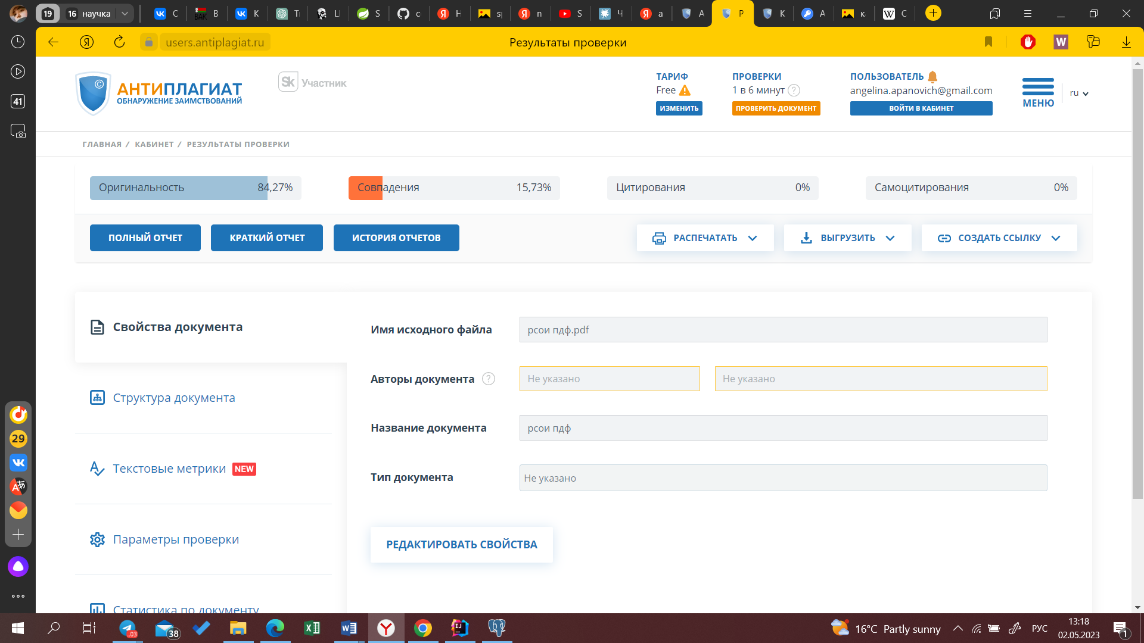

# **ПРИЛОЖЕНИЕ Б**

**( обязательное)**

**Листинг основных элементов**

Класс TripAEDCont

package com.kursach.controller;  
  
import com.kursach.models.*;  
import org.springframework.stereotype.Controller;  
import org.springframework.ui.Model;  
import org.springframework.web.bind.annotation.GetMapping;  
import org.springframework.web.bind.annotation.PathVariable;  
import org.springframework.web.bind.annotation.PostMapping;  
import org.springframework.web.bind.annotation.RequestParam;  
import org.springframework.web.multipart.MultipartFile;  
  
import java.io.File;  
import java.io.IOException;  
import java.util.Objects;  
import java.util.UUID;  
  
@Controller  
public class TripAEDCont extends Global {  
 @GetMapping("/trip/add")  
 public String gettripAdd(Model model) {  
 AddAttributes(model);  
 return "/tripAdd";  
 }  
  
 @GetMapping("trip/{id}/delete")  
 public String tripDelete(@PathVariable Long id) {  
 Trip trip = repoTrip.getById(id);  
 repoTrip.delete(trip);  
 repoPribl.delete(repoPribl.findByIdTrip(id));  
 repoZatraty.delete(repoZatraty.findByIdTrip(id));  
 repoDohod.delete(repoDohod.findByIdTrip(id));  
 return "redirect:/catalog-page";  
 }  
  
 @PostMapping("/trip/add")  
 public String tripAdd(Model model, @RequestParam String name, @RequestParam String passport, @RequestParam String tickets, @RequestParam String insurance, @RequestParam String country, @RequestParam String quantity, @RequestParam String price, @RequestParam MultipartFile poster, @RequestParam String one_client, @RequestParam String duration, @RequestParam String transport, @RequestParam String hotel, @RequestParam String escort, @RequestParam String wage_escort) {  
 Trip trip = new Trip(country, price, quantity, name);  
  
 if (poster != null && !Objects.*requireNonNull*(poster.getOriginalFilename()).isEmpty()) {  
 String uuidFile = UUID.*randomUUID*().toString();  
 boolean createDir = true;  
 String res = "";  
 try {  
 File uploadDir = new File(uploadImg);  
 if (!uploadDir.exists()) createDir = uploadDir.mkdir();  
 if (createDir) {  
 res = "posters/" + uuidFile + "_" +

Продолжение приложения Б

poster.getOriginalFilename();  
 poster.transferTo(new File(uploadImg + "/" + res));  
 }  
 } catch (IOException e) {  
 model.addAttribute("message", "Слишком большой размер аватарки");  
 AddAttributes(model);  
 return "tripAdd";  
 }  
 trip.setPoster(res);  
 }  
  
 trip = repoTrip.saveAndFlush(trip);  
  
 Dohod dohod = new Dohod(price, quantity);  
 dohod.setIdTrip(trip.getId());  
 repoDohod.save(dohod);  
  
 Docs docs = new Docs(passport, tickets, insurance);  
 docs.setIdTrip(trip.getId());  
 repoDocs.save(docs);  
  
 Zatraty zatraty = new Zatraty(one_client, duration, transport, hotel, escort, wage_escort);  
 zatraty.setIdTrip(trip.getId());  
 repoZatraty.save(zatraty);  
  
 int a = (Integer.*parseInt*(price) - Integer.*parseInt*(one_client) - Integer.*parseInt*(wage_escort)) * Integer.*parseInt*(quantity);  
 a *= 0.87;  
 Pribl pribl = new Pribl(String.*valueOf*(a), one_client, wage_escort);  
 pribl.setIdTrip(trip.getId());  
 repoPribl.save(pribl);  
  
 return "redirect:/catalog-page";  
 }  
  
 @GetMapping("/trip/{id}/edit")  
 public String tripEdit(Model model, @PathVariable Long id) {  
 AddAttributes(model);  
 model.addAttribute("trip", repoTrip.getById(id));  
 model.addAttribute("dohod", repoDohod.findByIdTrip(id));  
 model.addAttribute("docs", repoDocs.findByIdTrip(id));  
 model.addAttribute("zatraty", repoZatraty.findByIdTrip(id));  
 model.addAttribute("pribl", repoPribl.findByIdTrip(id));  
 return "tripEdit";  
 }  
  
 @PostMapping("/trip/{id}/edit")  
 public String tripEdit(Model model, @PathVariable Long id, @RequestParam String name, @RequestParam String passport, @RequestParam String tickets, @RequestParam String insurance, @RequestParam String country, @RequestParam String quantity, @RequestParam String price, @RequestParam MultipartFile poster, @RequestParam String one_client, @RequestParam String duration, @RequestParam String transport, @RequestParam String hotel, @RequestParam String escort, @RequestParam String wage_escort) {  
 Trip trip = repoTrip.getById(id);  
 trip.setCountry(country);  
 trip.setPrice(price);

Продолжение приложения Б

trip.setQuantity(quantity);

trip.setName(name);  
  
 if (poster != null && !Objects.*requireNonNull*(poster.getOriginalFilename()).isEmpty()) {  
 String uuidFile = UUID.*randomUUID*().toString();  
 boolean createDir = true;  
 String res = "";  
 try {  
 File uploadDir = new File(uploadImg);  
 if (!uploadDir.exists()) createDir = uploadDir.mkdir();  
 if (createDir) {  
 res = "posters/" + uuidFile + "_" + poster.getOriginalFilename();  
 poster.transferTo(new File(uploadImg + "/" + res));  
 }  
 } catch (IOException e) {  
 model.addAttribute("message", "Слишком большой размер аватарки");  
 AddAttributes(model);  
 return "tripAdd";  
 }  
 trip.setPoster(res);  
 }  
  
 repoTrip.save(trip);  
  
 Dohod dohod = repoDohod.findByIdTrip(trip.getId());  
 dohod.setPrice(price);  
 dohod.setQuantity(quantity);  
 repoDohod.save(dohod);  
  
 Docs docs = repoDocs.findByIdTrip(trip.getId());  
 docs.setPassport(passport);  
 docs.setTickets(tickets);  
 docs.setInsurance(insurance);  
 repoDocs.save(docs);  
  
 Zatraty zatraty = repoZatraty.findByIdTrip(trip.getId());  
 zatraty.setOne_client(one_client);  
 zatraty.setDuration(duration);  
 zatraty.setTransport(transport);  
 zatraty.setHotel(hotel);  
 zatraty.setEscort(escort);  
 zatraty.setWage_escort(wage_escort);  
 repoZatraty.save(zatraty);  
  
 int a = (Integer.*parseInt*(price) - Integer.*parseInt*(one_client) - Integer.*parseInt*(wage_escort)) * Integer.*parseInt*(quantity);  
 a *= 0.87;  
 Pribl pribl = repoPribl.findByIdTrip(id);  
 pribl.setDohod(String.*valueOf*(a));  
 pribl.setOne_client(one_client);  
 pribl.setWage_escort(wage_escort);  
 repoPribl.save(pribl);  
  
 return "redirect:/catalog-page";  
 }  
}